Giáo Chủ Hắn Là Mỹ Nhân

Table of Contents

# Giáo Chủ Hắn Là Mỹ Nhân

|  |  |
| --- | --- |
|  | **Giới thiệu** Editor: Tịnh + Huyễn SinhCP: Trịnh Ngạn – Tần VănThể loại: Đoản văn, đam mỹ, cổ trang, thiếu lâu chủ công x mỹ nhân giáo chủ thụ, HE. Giáo chủ Túc Thiên Giáo nổi danh là mỹ nhân. |

*Đọc và tải ebook truyện tại: http://truyenclub.com/giao-chu-han-la-my-nhan*

## 1. Chương 1

Editor: Tịnh

1.Giáo chủ Túc Thiên Giáo nổi danh là mỹ nhân. Hắn đẹp đến mức nào, chính là loại ngay cả hồ ly tinh ở nơi rừng sâu núi thẳm cũng sẽ tự ti mặc cảm, cơ bản là không có cách nào dùng lời nói để diễn tả được vẻ đẹp của hắn.

Tại sao giáo chủ lại đẹp như vậy đây? Bởi vì Túc Thiên Giáo là ma giáo, giáo chủ ma giáo được thiết lập phải là mỹ nhân, cha của giáo chủ là mỹ nhân, mẹ của giáo chủ cũng là mỹ nhân, giáo chủ tự nhiên cũng là mỹ nhân.

Ka ka, đây không phải là nói nhảm sao?

Được rồi, chúng ta nói tiếp về giáo chủ. Giáo chủ đương nhiệm này, bởi vì đẹp hơn so với cha hắn một chút, cho nên tính hướng cũng không thẳng giống như cha của hắn, nói đúng ra, là rất cong.

Giáo chủ thầm yêu thiếu lâu chủ ở trấn trên bên cạnh.

Đây cơ bản là bí mật tất cả mọi người trong Túc Thiên giáo đều biết.

Giáo chủ cách mấy ngày một lần đều sẽ xuống núi một chuyến, khi đi mang mặt nạ khí thế hùng hổ, khi về thì cúi đầu ủ rũ nhào lên trên giường lăn lộn.

Thị nữ thấy nhưng không ngạc nhiên, gọi nhà bếp làm một bát cháo tuyết lê đậu xanh cho hắn hạ hỏa.

Giáo chủ căm hận nói: Ta không ăn, nhìn thấy đôi cẩu nam nam kia là no rồi.

Thị nữ nói: Giáo chủ đừng như vậy mà, ăn no mới có sức đánh chó.

Giáo chủ nói: Cũng đúng. Rướn cổ lên nhìn thoáng quá thứ trong bát liền tức giận, giận dữ nói: Ta không muốn uống thứ này, ngày hôm nay đôi cẩu nam nam kia uống nó, nhìn thấy là bực bội. Gọt dưa hấu cho ta ăn.

Thị nữ nói: Vâng. Lại hỏi: Giáo chủ, buổi tối muốn ăn gì?

Giáo chủ cau mày nói: Không ăn, không thấy ngon miệng.

Thị nữ quay người, còn chưa đi ra được hai bước, lại nghe thấy giáo chủ gọi mình lại, nói: Quên đi, buổi tối bảo nhà bếp làm một con vịt nướng đi! Nhất định da phải giòn thịt phải mềm, béo mà không ngán.

Thị nữ oán thầm nói: Không phải khẩu vị rất tốt đó sao, giả vờ gì chứ.

***

À đúng rồi, quên nói về đôi cẩu nam nam trong miệng giáo chủ. Kỳ thực chính là thiếu lâu chủ giáo chủ thầm thương và sư đệ duy nhất của thiếu lâu chủ.

Người sư đệ này quả thực chính là cái đuôi của thiếu lâu chủ.

Giáo chủ mỗi lần xuống núi nhìn trộm thiếu lâu chủ đều có thể nhìn thấy cậu ta xí xa xí xớn đi theo bên người thiếu lâu chủ. Lúc nào cũng là là một người *phấn điêu mài ngọc và một thiếu niên tuấn tú đáng yêu kè kè bên cạnh.

*Phấn điêu mài ngọc粉雕玉琢: đẹp như tượng khắc, mịn như ngọc mài.

Vấn đề là thiếu lâu chủ cũng rất thương cậu ta, ánh mắt nhìn cậu ta hết sức cưng chiều.

Giáo chủ rất tức giận, vì vậy nắm chặt các loại cơ hội tỏ vẻ căm ghét và không ưa của mình với tiểu sư đệ.

Nói thí dụ như lần trước, giáo chủ thừa dịp kẽ hỡ bé xíu là tiểu sư đệ mới từ nhà xí đi ra còn chưa kịp trở lại bên người thiếu lâu chủ, nghễnh đầu đi tới trước mặt tiểu sư đệ, hừ một tiếng.

Tiểu sư đệ: …

Lòng tiểu sư đệ nghĩ: Tại sao lại là anh trai mang mặt nạ kì cục này nữa, hắn có mệt không nha, cũng hừ mình mấy năm rồi.

Chẳng qua, tại sao hắn lại muốn hừ mình?

Giáo chủ mới mặc kệ cậu, hừ xong bỏ chạy là nguyên tắc của mình.

Nhưng mà nói đi cũng phải nói lại, giáo chủ anh cũng đã dùng ánh mắt mang theo tia sét âm thầm theo dõi thiếu lâu chủ nhiều năm như thế, nhưng lại không nhân cơ hội hạ xuân dược gạo nấu thành cơm *bá vương ngạnh thượng cung, thực sự là uổng phí thiết lập của giáo chủ ma giáo mà!

*Nghĩa rộng của cụm từ “Bá vương ngạnh thượng cung” rất đơn giản, “bá vương” chỉ những người siêu mạnh mẽ, “ngạnh thượng cung” tạm hiểu là “xuất ra uy lực còn mạnh hơn cung nỏ”; mà “cường cung” thì hiển nhiên sẽ bắn ra “cường tiễn”. Từ “cường tiễn” [đọc là “qiang jian”] hài âm hoàn toàn với “cưỡng gian” [aka “rape”]; mà “cưỡng gian” thời xưa là một từ đại kỵ húy, nên cổ nhân vốn tao nhã vô biên lịch lãm vô vàn, đã dùng năm từ “bá vương ngạnh thượng cung” đặng thay thế cho hai từ “cưỡng gian

## 2. Chương 2

Không lâu sau, giáo chủ liền bắt được cơ hội tốt để kết bạn với thiếu lâu chủ.

Thiếu lâu chủ chuẩn bị đi tham gia đại hội võ lâm quần hùng ở Quần Hùng trấn hơi xa.

Lâu chủ vì để cho y rèn luyện một phen, liền để y lên đường một mình, còn nói với thiếu lâu chủ: Nếu như con chết ở nửa đường vậy ta coi như không có đứa con này, vừa hay có thể tái giá cưới vợ sau đó sinh con.

Thiếu lâu chủ không có cái gọi là cười, *vân đạm phong khinh từ trong ngực cha hắn lấy ra mấy tấm ngân phiếu, lên đường.

*vân đạm phong khinh – chỉ tính cách không màng đến những điều gì khác, đạm (nhàn nhạt) như mây trôi, nhẹ nhàng như gió thổi.

Nói tới nói lui, rốt cuộc là tại sao giáo chủ lại muốn kết bạn với thiếu lâu chủ? Bởi vì giáo chủ muốn thôi, hai người hiện tại cũng đã đến tuổi thích hợp có thể nói chuyện cưới gả, như vậy thì tìm hiểu trước là vừa rồi.

Không nên hỏi lô – gích ở đâu, ý nghĩ của giáo chủ chưa bao giờ cần có lô – gích.

Vì vậy giáo chủ nghĩ ngợi một chút, nghĩ ra ý kiến hay, để thiếu lâu chủ anh hùng cứu mỹ nhân.

Thị nữ có tâm cho hắn quá trình gài bẫy: Mỗ thiếu lâu chủ ngủ qua đêm trong một cái miếu xung quanh lọt gió rách nát, giáo chủ mặc y phục không chỉnh tề vọt vào đồng thời giả bộ không cẩn thận lao tới trong ngực của y, thê thê thảm thảm kêu một câu: Anh hùng cứu ta. Sau đó, cửa miếu đổ nát bị một cước đá văng, thuộc hạ của giáo chủ giả dạng thành hái hoa tặc ABCDE phách lối xông tới kêu thiếu lâu chủ thả người. Thiếu lâu chủ hừ lạnh một tiếng, một chưởng quăng bọn họ ra ngoài miếu. Rồi sau đó, cô nam quả nam ở chung một phòng. Mua ha ha ha…

Giáo chủ ở bên cạnh vỗ tay bốp bốp bốp.

Không thể không nói, não của chủ tớ hai người đều tầm thường như nhau mà.

***

Thế nhưng giáo chủ không nghĩ tới, không ngờ thiếu lâu chủ lại chú trọng chất lượng sinh hoạt như thế, chưa bao giờ để bản thân chịu khổ ở lại nơi hoang giao dã ngoại, thà rằng đi chậm thêm mấy ngày cũng nhất định phải tìm được khách điếm, ở phòng thượng hạng.

Giáo chủ thở dài trong lòng nói: Không hổ là người trong lòng ta mà, biết cách sinh hoạt như thế.

Kỳ thực chân tướng là thiếu lâu chủ xuất phát cực kỳ sớm, căn bản không cần bởi vì lộ trình mà ăn gió nằm sương. A, đương nhiên, một nguyên nhân khác là thiếu lâu chủ có tiền.

Tuy rằng hiện thực cùng dự đoán có chút không giống, giáo chủ vẫn quyết định ra tay, à không, quyết định bị anh hùng cứu mỹ nhân.

Đó là một đêm mây to gió lớn, giáo chủ “cạch” một tiếng phá cửa sổ phòng thiếu lâu chủ, lộc cộc lộc cộc thuận thế lăn tới bên giường.

Thiếu lâu chủ ngồi dậy từ trên giường, cúi đầu nhìn hắn.

Giáo chủ khóc ròng nói: Thiếu hiệp cứu mạng, ta trúng xuân dược, thật vất vả trốn thoát, cùng đường mới nhảy cửa sổ của huynh.

Lúc này quần áo giáo chủ rối loạn, vai đẹp nửa lộ, tóc dài đen sẫm tán ra, càng làm nổi bật lên làn da trắng như tuyết mịn màng, đôi mắt hơi đỏ lên, nước mắt tràn đầy trên lông mi, vô cùng điềm đạm đáng yêu.

Thiếu lâu chủ xuống giường, dùng chăn bọc cả người hắn, dịu dàng nói: Huynh đài chớ sợ, tên hái hoa tặc kia giờ ở đâu?

Giáo chủ rụt vào trong chăn run lẩy bẩy, nói: Không biết, ta chỉ lo chạy trốn.

Thiếu lâu chủ nói: Ai, ta vốn định bắt được kẻ hái hoa tặc kia, sau đó chém hắn một nhát để giải hận cho huynh đài đây.

Giáo chủ: …

Ơ?! Thiếu lâu chủ, sao ngươi so với giáo chủ ma giáo là ta còn ác độc hơn vậy?!

Thiếu lâu chủ đột nhiên nở nụ cười tươi sáng, nói: Ta đùa thôi, bây giờ huynh đài có cảm thấy dễ chịu hơn chút nào chưa?

Giáo chủ khàn giọng nói: Ta cảm thấy cả người cực kỳ nóng, giống như, giống như là xuân dược phát tác…

Nói xong xấu hổ cúi đầu, lộ ra một đoạn cổ trắng như tuyết mê người.

Thiếu lâu chủ lại đột nhiên đứng dậy, từ trong hành lý tìm ra một cái bình sứ, đổ ra một viên thuốc màu trắng đưa cho giáo chủ, nói: Đây là Bình Tâm đan gia truyền của nhà ta, có thể giải xuân dược trong thiên hạ, thứ cần thiết khi hành tẩu giang hồ, huynh đài mau mau ăn vào đi.

Giáo chủ: …

## 3. Chương 3

Tuy rằng gặp một ít thất bại nho nhỏ ngoài ý muốn, giáo chủ ra vẻ tiểu bạch thỏ vẫn thành công lấy được sự tin tưởng của thiếu lâu chủ, gần đây thường cùng thiếu lâu chủ xưng huynh gọi đệ.

Giáo chủ làm bộ lơ đãng hỏi: Trịnh huynh dự định đi đâu?

Thiếu lâu chủ trả lời nói là: Quần Hùng trấn.

Giáo chủ nói: Woa, thật là trùng hợp, vừa khéo ta cũng muốn đến đó tìm biểu thúc. Ta thấy Trịnh huynh cũng là một thân một mình, không bằng chúng ta kết bạn mà đi thế nào? Có thể chiếu cố lẫn nhau.

Thiếu lâu chủ nói: Được, Tần huynh theo ta cũng an toàn hơn.

Giáo chủ nhất thời yên tâm, nói: Vậy Trịnh huynh, tối nay chúng ta ăn sủi cảo được không? Đã lâu không được ăn, muốn ăn quá. Trịnh huynh thích ăn nhân gì?

Thiếu lâu chủ buồn cười nói: Tần huynh, bữa trưa này huynh còn ăn chưa xong đâu, mà đã bắt đầu nghĩ đến buổi tối rồi à?

Giáo chủ nuốt miếng thịt kho tàu trong miệng xuống, làm bộ đáng thương nói: Chẳng phải là do tối qua ta quá sợ hãi ư, hôm nay cần bồi bổ.

Kết quả một lần bồi bổ này bồi bổ đến mấy ngày, giáo chủ than thở nói: Ai, lần này thật sự quá đỗi sợ hãi, có thể phải bổ như thế cả đời.

Giáo chủ, xin đừng vì thuộc tính tham ăn của anh mà kiếm cớ được không? Anh không biết rằng thuộc tính này có thể tăng được điểm sao?

Nói tóm lại, giáo chủ cứ như vậy ăn ăn uống uống mấy ngày liền, không có việc gì là ngắm người yêu, hoàn toàn không có cảm giác nguy hiểm về ngày sau. Tác giả cũng nhìn không nổi nữa, vội vàng đưa tiểu sư đệ suýt nữa lạc đường tới Quần Hùng trấn đến bên người thiếu lâu chủ.

Kỳ thực, thiếu lâu chủ vừa mới xuất phát, tiểu sư đệ đã lén lén lút lút theo. Chỉ có điều ngày nào đó cậu quá ham ngủ, tỉnh lại là đã mất hành tung của thiếu lâu chủ, đành phải cực khổ vừa hỏi người khác vừa gấp rút lên đường. Hơn nữa cậu vẫn ham ngủ, cho nên qua lâu như vậy mới đuổi kịp thiếu lâu chủ.

***

Thiếu lâu chủ vừa nhìn thấy tiểu sư đệ đương nhiên rất tức giận, nói: Ai cho đệ tới, nếu ta sơ ý một chút không trông nom cho đệ được thì sao? Sau đó lại nhìn thoáng qua mái tóc loạn cào cào và quần áo đầy bụi bẩn trên người tiểu sư đệ, nhất thời mềm lòng, nói: Quên đi, nếu đã theo ta tới thì cũng không nói nữa. Mau đi tắm rửa thay quần áo khác đi, sư huynh dẫn đệ đi ăn cơm.

Đứng ở một bên chờ xem náo nhiệt, giáo chủ suýt chút nữa là tức điên rồi. Thiếu lâu chủ, huynh không thể cứng rắn một chút à?

Nói chung giáo chủ rất không vui, cảm thấy tiểu sư đệ quấy rầy thế giới hai người của mình và thiếu lâu chủ. Cho nên trong lúc ăn cơm liền tìm cái cơ hội len lén hơi ngước cổ, coi như âm thầm phát tiết sự bất mãn của mình.

Chờ cơm nước xong, tiểu sư đệ đột nhiên nói: Đệ muốn đi tiểu. Tần ca ca, huynh có muốn đi cùng với đệ không?

Giáo chủ, …

Giáo chủ nghĩ thầm: Có phải đầu nhà mi bị hỏng rồi không?

Tiểu sư đệ nói: Đi! Vậy chúng ta đi. sau đó liền tự mình túm giáo chủ, đi về phía nhà xí.

Giáo chủ bị hắn túm lông, hỏi: Ngươi làm gì thế?

Tiểu sư đệ nói: Ngươi có phải là anh trai mang mặt nạ kì cục hừ ta đó không?

Giáo chủ quá sợ hãi đến độ biến sắc hỏi: Sao ngươi nhận ra?

Tiểu sư đệ cực kỳ tự hào nói: Ta nhớ đường cong lúc ngươi ngẩng đầu hừ ta.

Giáo chủ chết tiệt trong lòng một tiếng. Cũng có thể là mẹ hắn mà?

Tiểu sư đệ lại hỏi: Ngươi theo sư huynh của ta làm gì?

Giáo chủ vội vã ôm bờ vai của cậu, nịnh nọt gọi vài tiếng đệ đệ, nói: Chỉ muốn kết bạn với các ngươi thôi. Trước kia là quá ngại, đó không phải là hừ mà là chào hỏi bằng hữu đấy.

Tiểu sư đệ nói: Ngươi gạt chó à?

Giáo chủ, …

Tiểu sư đệ vỗ vỗ bờ vai của hắn, còn nói: Thấy dung mạo ngươi đẹp như vậy, lại là lần đầu, cũng không giống người xấu. Thế này đi, ngươi hôn ta một cái, ta sẽ không nói cho sư huynh của ta.

Nói xong tiểu sư đệ liền nhón chân lên, nhắm mắt lại chu môi về phía giáo chủ.

Giáo chủ nghĩ thầm, Ôi mẹ ơi, đúng là thằng nhóc thiếu lâu chủ mang theo đó ư? Đây rõ ràng là một tên tiểu sắc lang mất nết mà. Nhìn vẻ mặt đó, mình nên đấm bằng tay trái hay là tay phải thì tốt hơn?

Trong lúc lưỡng lự, liền nghe thấy một giọng dễ nghe chậm rãi vang lên từ sau lưng: Đồng Cừ, đệ muốn sáng sớm ngày mai luyện kiếm chung với sư huynh sao?

Tiểu sư đệ vừa nghe thấy giọng này, lập tức ủ rũ, hậm hực nói: Sư huynh, đệ sai rồi, đệ không muốn dậy sớm như vậy đâu, huynh nên để Tần ca ca đi chung với huynh đi. Nói chung, đệ đi trước, các huynh từ từ nói chuyện.

Nói xong đoán chừng là sợ thiếu lâu chủ thật sự phạt cậu, vội vàng ba bước cũng thành hai bước chạy.

Thiếu lâu chủ bất đắc dĩ nói: Thằng nhóc này bị ta chiều hư, Tần huynh chớ trách.

Giáo chủ dối trá trả lời nói: Đâu có? Đồng đệ đệ đáng yêu giống con mèo nhỏ, ta cũng thích đệ ấy giống như Trịnh huynh vậy.

Thiếu lâu chủ phì một tiếng bật cười, nói: Tần huynh cũng rất đáng yêu, như một con mèo lớn hơn một chút, ta cũng rất thích.

Giáo chủ ngẩn tò te, đỏ ửng trong nháy mắt từ cái cổ lan đầy lỗ tai, hai chữ thích giống như ngàn vàng nện ở trên đầu của hắn, khiến cả người hắn ngất ngất ngây ngây lại vui mừng.

Thiếu lâu chủ thấy hắn không nói lời nào, liền cúi đầu nhìn hắn, hỏi: Sao vậy? Lẽ nào Tần huynh không thích ta?

Giáo chủ vội vàng nói: Thích thích, tất nhiên là thích Trịnh huynh rồi. A, đột nhiên ta hơi mệt, Trịnh huynh, ta đi ngủ trước đây.

Sau đó giả bộ bình tĩnh đi cùng tay cùng chân.

Thiếu lâu chủ nhìn bóng lưng thoáng lảo đảo của hắn, ánh mắt xưa nay vẫn luôn nhàn nhạt, một lúc sau mới nâng lên khóe miệng sung sướng nở nụ cười.

## 4. Chương 4

*Chương này có nội dung ảnh, nếu bạn không thấy nội dung chương, vui lòng bật chế độ hiện hình ảnh của trình duyệt để đọc.

Hai ngày sau, ba người đi tới Liên Thủy trấn.

Liên Thủy trấn xưa nay nổi tiếng bởi hoa sen, hai ngày nay cũng đang tổ chức lễ hội hoa sen, trên trấn rộn ràng, vô cùng náo nhiệt. Không chỉ có các cô nương cười rộ lên xinh đẹp như hoa sen, đến ngay cả trong không khí cũng lơ lửng thoang thoảng mùi hoa sen thơm ngát, khiến cho tinh thần người ta vui vẻ thoải mái.

Tiểu sư đệ hít một hơi hương thơm thật sâu, tỏ vẻ chính mình gấp rút lên đường nên cực kỳ mệt mỏi, phải đi nghỉ ngơi trước, chờ tỉnh ngủ lại ăn bữa khuya, không ăn cơm tối, sư huynh cùng Tần ca ca tự mình đi chơi đi.

Trong lòng giáo chủ vui mừng, chờ dàn xếp xong xuôi cho tiểu sư đệ liền nói với thiếu lâu chủ: Đêm nay gió mát thế này, chúng ta đi uống rượu ngắm hoa thế nào?

Thiếu lâu chủ tất nhiên nói: Được.

Hai người kết bạn đi tới quán rượu bên cạnh sông Thủy Liên, cố ý chọn vị trí gần cửa sổ, liếc mắt một cái là nhìn thấy mười dặm hoa sen.

Giáo chủ hứng thú dạt dào, trước hết để cho tiểu nhị bưng lên hai vò rượu, sau đó rót đầy một bát cho thiếu chủ, nói: Mau uống, mau uống, đêm nay chúng ta không say không về. Tự mình lại lật thực đơn không buông tay.

Thiếu lâu chủ cười hỏi hắn: Sao hôm nay vui thế?

Giáo chủ cũng không ngẩng đầu lên nói: Lần đầu tiên uống rượu cùng Trịnh huynh đương nhiên là vui rồi. Ồ, hà yến trọn gói này thật không tồi, ngó sen hoa quế tươi mới, bánh sen hấp lá sen, bánh bao ngó sen chiên và cơm bát bảo lá sen, đều chọn đều chọn… Ừm, chẳng qua như thế thì quá ngọt, hình như hơi ngán. Nếu không, lại gọi thêm hai món cay đi. Trịnh huynh, huynh muốn ăn gì?

Thiếu lâu chủ nói: Ta sao cũng được, huynh xem rồi chọn đi.

Giáo chủ nói: Được thôi. Rồi cúi đầu cân nhắc thực đơn, ngoài miệng nhưng vẫn nói: Trịnh huynh mau uống mau uống, uống xong ta lại rót cho huynh.

Đến khi cơm nước lên một lượt, thiếu lâu chủ đã bị giáo chủ khuyên uống hơn nửa vò rượu, tay phải chống má giáo chủ khẽ cười, dường như y hơi say rồi.

Tâm trạng giáo chủ tốt hơn, đây là tại sao? Đương nhiên là bởi vì mục đích của giáo chủ hôm nay muốn thiếu lâu chủ quá chén, mắt thấy mục đích này sắp thành, hắn có thể không vui sao?

Ồ, bạn hỏi tại sao giáo chủ lại muốn thiếu lâu chủ quá chén á? Tất nhiên là bởi vì tiểu sư đệ rồi. Giáo chủ cho rằng lời tiểu sư đệ nói ngày đó là đang uy hiếp mình, cho nên mình nhất định phải nghĩ cách mau chóng khiến thiếu lâu chủ trở thành người của mình, như vậy mới có thể an tâm.

Nghĩ tới nghĩ lui, giáo chủ cảm thấy say rượu mất lý trí, không chỉ đơn giản mà còn không gì tốt hơn.

***

Giáo chủ ăn một cái bánh hoa quế, lại múc một muỗng cháo lá sen, lại ngẩng đầu lên nhìn thiếu lâu chủ sờ sờ ở đối diện.

Gió khẽ lướt nhẹ qua mặt, mát mẻ xen lẫn hương sen thơm ngát.

Giáo chủ cảm thấy đây thực sự là một trong những thời khắc đẹp nhất trong đời mình.

Thiếu lâu chủ nói: Tần huynh đừng chỉ lo ăn, nếm thử rượu này đi, mùi vị rất tinh khiết. Nói đoạn cũng rót cho giáo chủ một bát đầy.

Giáo chủ gật đầu, bưng chén lên uống một hơi cạn sạch. Khà, thực sự là rượu ngon.

Thiếu lâu chủ lập tức rót cho hắn một bát, nói: Rượu này tên là Liên Hoa Bạch, được ủ từ nhụy sen và các gia vị mà thành, có thể làm ấm người tránh *bệnh tật, Tần huynh uống nhiều một ít cũng không sao.

*Nguyên văn Chướng khí: hơi độc ở nơi rừng núi, thường gây bệnh.

Giáo chủ bất giác cũng bị thiếu lâu chủ rót hơn nửa vò rượu, nhưng đáng tiếc hắn vẫn không cảm giác chút nào. Phàm là thiếu lâu chủ hơi cười rót rượu cho hắn, đôi mắt kia cong lên đẹp giống như trăng non trên bầu trời, hắn căn bản không có cách nào từ chối.

Đến cuối cùng, một bàn hà yến và hai vò Liên Hoa Bạch gần như đều tiến vào bụng giáo chủ. Giáo chủ chống đỡ gần chết, đầu cũng hơi choáng váng, lúc ra khỏi quán rượu chưa đi được hai bước đã gục trên người thiếu lâu chủ.

Thiếu lâu chủ đỡ hắn, hỏi: Tần huynh say rồi?

Giáo chủ tức giận nói: Không có, huynh có biết ta còn có cái biệt hiệu là ngàn chén không say không?

Thiếu lâu chủ buồn cười nói: Giờ thì ta biết rồi.

Giáo chủ hài lòng gật gật đầu, còn nói: Trịnh huynh, huynh mới say rồi đúng không? Huynh xem đi huynh cũng biến thành nhiều người rồi, chắc chắn là say không nhẹ đâu? Chớ sợ chớ sợ, ta khiêng huynh về.

Nói rồi giáo chủ liền cúi người xuống ôm thiếu lâu chủ. Kết quả bởi vì cúi quá mức, cả người lảo đảo vài bước suýt chút nữa lăn xuống sông.

Thiếu lâu chủ nhìn vẻ loạng choạng của hắn, dĩ nhiên không có lương tâm nở nụ cười. Ừm, say rồi quả nhiên càng đáng yêu… Chẳng qua với tửu lượng thế này, còn muốn ta quá chén.

***

Đến khi về phòng khách điếm, giáo chủ liền dính gối ngủ say

Thiếu lâu chủ ngồi ở bên giường nhìn hắn một lúc, liền đứng dậy đi gọi tiểu sư đệ ở sát vách dậy, sau khi chăm sóc cậu ăn xong bữa ăn khuya liền trở lại phòng giáo chủ, muốn thay hắn cởi xiêm y, lau người xong cũng dễ ngủ.

Kết quả có thể là do tiếng đóng cửa quá lớn nên giáo chủ tỉnh lại. giáo chủ chờ một chút rồi ngồi dậy, nhìn chằm chằm thiếu lâu chủ.

Thiếu lâu chủ đi tới bên cạnh hắn, ngạc nhiên hỏi: Sao thế?

Giáo chủ nói: Quên bất lịch sự huynh rồi.

Thiếu lâu chủ: …

Giáo chủ túm ngã thiếu lâu chủ lên giường, còn người mình thì đè ở trên người y, không kịp đợi đã cởi xiêm y của y.

Thiếu lâu chủ nói: Huynh chậm một chút, đừng có gấp.

Giáo chủ nào chịu nghe, một đôi lạnh lẽo tay trực tiếp đưa đến trong quần thiếu lâu chủ

Thiếu lâu chủ đột nhiên hít một hơi.

Đôi mắt giáo chủ nhất thời mở tròn vo, than thở nói: Woa, nó to thật.

Thiếu lâu chủ: …

Thiếu lâu chủ tỏ vẻ: Tần huynh vẫn là chớ nói chuyện, quá mất hứng. Trực tiếp dùng môi chặn miệng giáo chủ.

Hết chương 4

Ngó sen hoa quế

Bánh sen hấp lá sen

Bánh bao ngó sen chiên

Cơm bát bảo lá sen

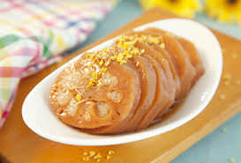

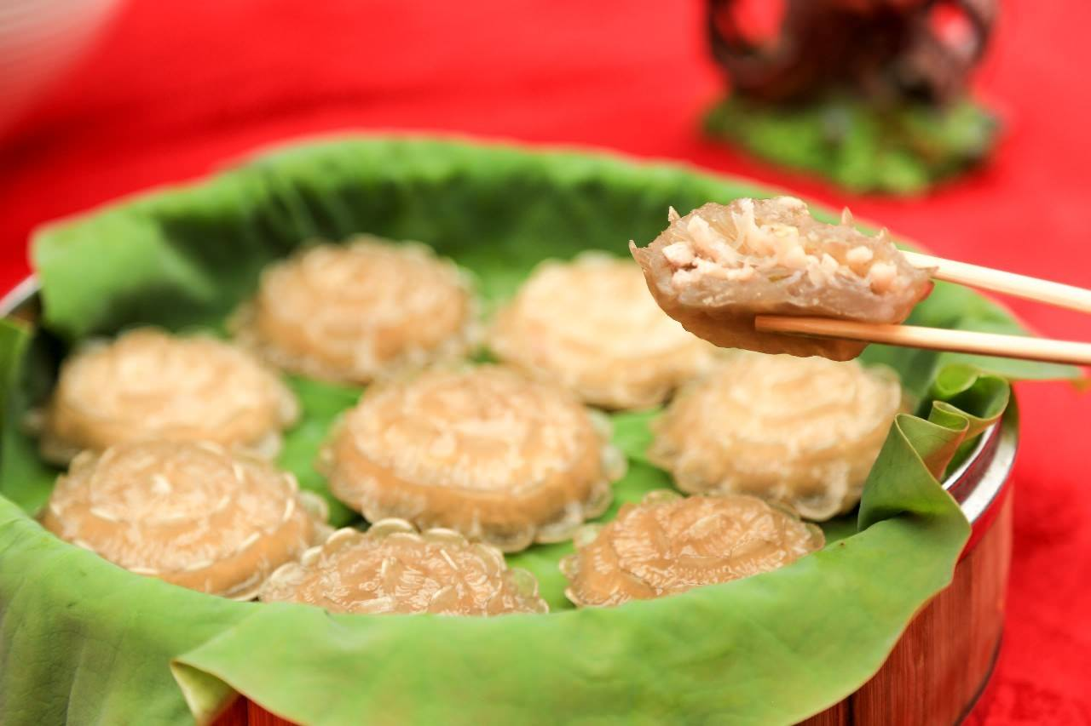

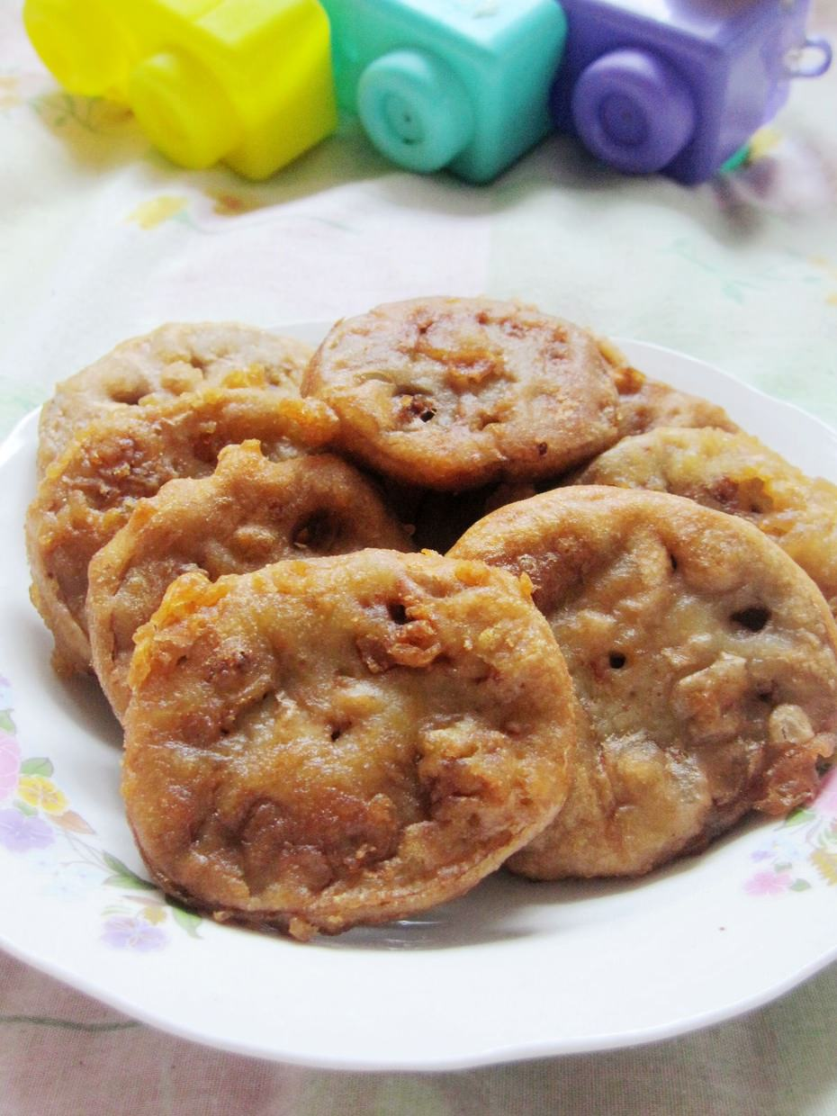

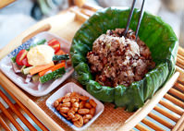

## 5. Chương 5

Buổi chiều ngày hôm sau, giáo chủ rốt cục tỉnh ngủ, xoa cái cổ ngồi dậy, có chút mờ mịt.  
  
Đau đầu quá… Ai, tối hôm qua có xảy ra gì không nhỉ? Giáo chủ vội vã vén áo lót của mình, bụng vẫn trắng trắng mềm mềm như cũ, một chút dấu vết cũng chẳng có.  
  
Giáo chủ không cam lòng cởi sạch, ngay cả sau lưng đều tốn sức nhìn gương đồng cả buổi, nhưng mà kết quả vẫn như cũ, vô cùng tàn khốc.  
  
Khuôn mặt giáo chủ suy sụp, đau thương nghĩ: Mất công để dành bụng uống rượu, kết quả cũng không đánh gục được thiếu lâu chủ, còn làm hại thừa lại hai cái bánh sen lá sen và ba cái bánh bao ngó sen chiên, thực sự là phí của trời. Hơn nữa bây giờ hình như cũng đã qua buổi trưa. A, lại bỏ lỡ một bữa trưa…  
  
Chờ chút! Giáo chủ, có phải anh đau thương sai hướng rồi không?  
  
Chưa đợi giáo chủ thương tiếc xong, cửa phòng đã bị người mở ra, sau đó là thiếu lâu chủ bưng một bát cháo đi vào.  
  
Giáo chủ chẳng biết vì sao nhìn thấy y cũng có chút thẹn thùng.  
  
Thiếu lâu chủ nói: Tần huynh rốt cuộc tỉnh rồi, ta gọi nhà bếp nấu một bát cháo hoa, Tần huynh mau ăn đi.  
  
Giáo chủ nói: Ta không muốn ăn cháo hoa, muốn ăn thịt cơ.  
  
Thiếu lâu chủ khẽ cười nói: Đừng có mơ. Tối hôm qua huynh ăn quá nhiều lại say rượu, cho nên ngày hôm nay chỉ có thể ăn một bát cháo hoa này, không ăn thì sẽ bị đói. Ấy, không được nghĩ tới ăn vụng, ta sẽ canh chừng huynh.  
  
Giáo chủ: …  
  
Tại sao lại cảm giác thiếu lâu chủ thật đáng sợ, lẽ nào… Giáo chủ linh quang lóe lên, thấp thỏm nghĩ: *Lẽ nào tối hôm qua là mình đè huynh ấy? Chẳng trách trên người mình không có dấu vết gì.*  
  
Giáo chủ không sợ chết hỏi: Trịnh huynh, có phải thân thể huynh không khỏe không? Tại sao tâm trạng hơi kém vậy?  
  
Thiếu lâu chủ cười nói: Không có, ta rất khỏe.  
  
Giáo chủ lần này càng khẳng định thiếu lâu chủ đang miễn cưỡng cười. Cho nên tối hôm qua mình nhất định đã đem y như vầy như vầy, nghĩ tới đây giáo chủ có chút vô cùng đau đớn nói: Trịnh huynh, huynh chớ giả bộ, ta nhất định sẽ chịu trách nhiệm với huynh.  
  
Thiếu lâu chủ: …  
  
Thiếu lâu chủ tỏ vẻ mặc kệ hắn, đầu óc suy diễn đến tận phía chân trời luôn rồi.  
  
Giáo chủ dịu dàng nhìn thiếu lâu chủ, kêu một tiếng: A Ngạn! Kêu xong lại cảm thấy có chút xấu hổ, muốn vùi đầu vào trong gối.  
  
Tâm trạng thiếu lâu chủ bỗng trở nên tốt hơn, cảm thấy tối hôm qua bị đối phương trêu chọc đến bừng bừng phấn chấn, kết quả đối phương nắm của mình rồi ngủ thiếp đi, chuyện như vậy cũng có thể tha thứ được.  
  
Dẫu sao vẫn lời hai cái hôn mà, thiếu lâu chủ tự an ủi mình như thế.  
  
***  
  
Giáo chủ không dễ dàng thừa dịp lúc thiếu lâu chủ đi nhà xí lén lút chuồn ra khách điếm đi trên đường kiếm ăn. Kết quả bánh bao trên tay còn chưa kịp ấm đã bị hai ông chú mang mặt nạ quái dị bắt đến bờ sông trong rừng cây nhỏ.  
  
Bạn hỏi giáo chủ tại sao không chống đối á? Ờ, trong tay hắn còn cầm hai cái bánh bao đấy, động thủ là phải vứt đi, hắn không nỡ, liền mặc bọn họ bắt.  
  
Hơn nữa hai người mang mặt nạ này giáo chủ dường như có hơi quen.  
  
Mặt nạ Giáp nhào lên ôm lấy bắp đùi của hắn, khóc lóc nói: Giáo chủ, cuối cùng chúng thuộc hạ cũng tìm được ngài.  
  
Giáo chủ nói: Ngươi là ai?  
  
Mặt nạ mặt Giáp lột mặt nạ ra, lộ ra một khuôn mặt tuấn tú nhỏ nhắn: Giáo chủ, là thuộc hạ, Tả hộ pháp của ngài.  
  
Mặt nạ Ất cũng bóc mặt nạ, lộ ra một mặt râu quai nón ngang ngạnh, không lên tiếng.  
  
Giáo chủ nói: À.  
  
Xoay người chạy.  
  
Tả hộ pháp nhanh tay lẹ mắt kéo thắt lưng giáo chủ, lạc giọng nói: Giáo chủ, ngài đừng chạy, ngài còn tiếp tục như vậy Túc Thiên Giáo chúng ta chẳng mấy chốc sẽ giải tán mất.  
  
Giáo chủ nói: Chuyện này không thể trách ta được, ngươi phải trách cha ta ấy.  
  
Tả hộ pháp nói: Chuyện này đâu có liên quan đến lão giáo chủ, ông ấy cũng đã về cõi tiên nhiều năm rồi.  
  
Giáo chủ nói năng hùng hồn: Trách xu hướng giới tính của ổng đó. Nếu giống ta thì đã không sinh ra con trai như ta rồi. Nếu không sinh ta ra thì Tả hộ pháp ngươi nhất định là có thể làm giáo chủ, làm cho giáo ta rạng rỡ mà không phải đối mặt với giải tán. Ngươi xem ta nói có đúng không Hữu hộ pháp?  
  
Hữu hộ pháp tỏ vẻ ta chỉ cười cười không nói lời nào.  
  
Giáo chủ nói tiếp: Cho nên vì phúc lợi của giáo ta tập trung hết sức làm đồng tính là được rồi. Ầy, như vậy chờ ta chết rồi, Tả hộ pháp ngươi có thể an tâm làm giáo chủ rồi.  
  
Tả hộ pháp khóc lóc nói: Giáo chủ, ngài còn nói xấu ta như vậy, ta lập tức cướp bánh bao của ngài nhảy sông.  
  
Giáo chủ: …  
  
Giáo chủ cắn bánh bao im miệng.  
  
Tả hộ pháp lúc này mới lau khô nước mắt, nói: Giáo chủ, lần này chúng ta tìm ngài là có chính sự thật. Ngài biết tà giáo Đàn Giáo không? Ờ ha, ngài khẳng định không biết. Là thế này, bọn họ gần đây hành động lớn, hai tiểu ma giáo ở phía Nam đều bị bọn họ thâu tóm, Thuộc hạ đoán chúng muốn mở rộng thế lực của mình trước khi chọn ra tân minh chủ, tiên hạ thủ vi cường.  
  
Giáo chủ nói: Ồ.  
  
Tả hộ pháp: …  
  
Tả hộ pháp vô cùng đau đớn nói: Giáo chủ, ngài có một chút cảm giác nguy hiểm có được không hả? Ngài muốn giáo chúng ta trở thành phân đà của Đàn Giáo sao? Mặc kệ ngài thế nào, lần này nhất định phải theo chúng ta về núi Cao Cơ chủ trì đại cục.  
  
Giáo chủ nói: Chuyện này hả…  
  
Tả hộ pháp nói: Nhà bếp và phí thức ăn của ngài đã bị Hữu hộ pháp tiếp quản …  
  
Giáo chủ lập tức nói: Về, đi ngay bây giờ, các ngươi còn đứng ngốc ở đó làm gì?  
  
***  
  
Buổi tối, đang cùng sư đệ mình ăn hải sản tươi thiếu lâu chủ nhận được một phong thư thần bí.  
  
Trên thư: *A Ngạn, biểu muội ta đột nhiên muốn thành thân, thúc dục ta đi uống rượu mừng, ta uống xong rồi tìm huynh nha. Chúng ta gặp ở đại hội võ lâm.*  
  
Thiếu lâu chủ nhét thư vào trong ngực, tiếp tục ăn cơm, vẻ mặt nhàn nhạt không nhìn ra đầu mối.  
  
Tiểu sư đệ hỏi hắn: Tần ca ca đi rồi?  
  
Thiếu lâu chủ gật đầu.  
  
Tiểu sư đệ gãi đầu một cái, nói: Sư huynh, huynh nói xem với trí thông minh đó, Tần ca ca lên làm giáo chủ thế nào vậy?  
  
Thiếu lâu chủ liếc cậu một cái, nói: Nói xấu hắn không bằng suy nghĩ trước tương lai đệ phải gọi hắn là gì đi.  
  
Tiểu sư đệ nhất thời ủ rũ, nói: Được rồi. Biết ngay là huynh lại bất công, mỹ nhân sư tẩu mọi thứ đều tốt, cao quý lại xinh đẹp, kiên cường mà dũng cảm, như vậy được chưa?  
  
Thiếu lâu chủ liền lột xong một con tôm nhét vào trong miệng của cậu, nói: Cái miệng này của đệ thực sự giống hệt Tần Văn, yên tĩnh ăn cơm rất khó à?  
  
Tiểu sư đệ nhai tôm làm mặt quỷ với y.

## 6. Chương 6

Giáo chủ sống không thể yêu nằm ở trên giường mềm mại giả chết.  
  
Thị nữ ở một bên bóc nho cho hắn.  
  
Giáo chủ kêu rên: Đàn Giáo kia lúc nào mới đến, cũng nửa tháng rồi, căn bản là một cái bóng cũng chả thấy.  
  
Giáo chủ càng nghĩ càng giận, cuối cùng để thị nữ mời Tả Hữu hộ pháp đến.  
  
Tả hộ pháp gần đây dường như rất thoải mái, nghía qua cũng có thể thấy được cằm đôi, giáo chủ lần này càng tức giận hơn, muốn nhặt thứ gì đó đập gã. Kết quả tiện tay cầm lên, là quả táo, vì vậy giáo chủ duỗi cánh tay, hừ hừ tự mình ăn.  
  
*Quả táo giòn, ăn ngon.*  
  
Tả hộ pháp hỏi: Giáo chủ tìm thuộc hạ có chuyện gì?  
  
Giáo chủ không để ý tới gã, đến khi cả quả táo đều xuống bụng mới nhổ hạt đập vào gã, cả giận nói: Ngươi gạt ta đúng không? Đàn Giáo căn bản sẽ không đến.  
  
Tả hộ pháp nói: Ồ, giáo chủ, sao ngài biết? Sau khi nói xong bịt miệng mình, lòng nói*: Hỏng rồi, không cẩn thận lỡ miệng nói ra mất rồi.*  
  
Giáo chủ: …  
  
Giáo chủ giận dữ: Thật là!  
  
Cẩn thận nghĩ lại: Cũng phải, Túc Thiên giáo tổng cộng cũng hơn 100 người, trong đó còn có năm mươi, sáu mươi nhân khẩu không cố định, còn lại đều là ăn no chờ chết không lý tưởng. Không thì là rất nhiều đầu bếp, Đàn Giáo người ta đầu óc có vấn đề mới muốn chiếm đoạt cái giáo này mà!  
  
Giáo chủ nói: Vậy ngươi gạt ta về để làm chi?  
  
Tả hộ pháp cười hì hì hai tiếng, e rằng cũng sợ giáo chủ tức giận thật, liền nói rõ đầu đuôi ngọn ngành: Thật ra là, là thuộc hạ ngắm kỹ cho ngài một mối hôn sự, đối phương là con gái thứ hai của giáo chủ Huyền Giáo, bề ngoài Băng Tuyết đáng yêu, rất xứng đôi với giáo chủ ngài.  
  
Giáo chủ quả thực trợn mắt hốc mồm, nói: Tả Khuynh, ngươi bị bệnh hả?  
  
Tả hộ pháp vô cùng vô tội, nói: Quy mô Huyền Giáo gấp mười lần giáo chúng ta, là mười lần đó. Nếu lần này thông gia thành công vậy giáo ta chẳng phải là giáo chúng ta sẽ lên đến đỉnh núi sao? Hơn nữa giáo chủ Huyền Giáo để cho con gái của ông ta tự mình đến đây thành thân với ngài. Hôm qua còn dùng bồ câu đưa tin cho thuộc hạ nói hai ngày nữa là đến rồi. Thế nhưng, sao các nàng lại đi chậm như thế…  
  
Giáo chủ: …  
  
Thị nữ mặt không thay đổi oán thầm: *Sao toàn bộ giáo từ trên xuống dưới chả có ai bình thường vậy? À, ngoại trừ mình.*  
  
Giáo chủ đột nhiên nở nụ cười một tiếng, nói: Tả hộ pháp nói rất có đạo lý, để ta suy nghĩ.  
  
Lần này đến lượt Tả hộ pháp trợn mắt há mồm. *Ồ, hạnh phúc đến quá nhanh mình ứng phó không kịp. Vốn đã nghĩ xong một trăm phương pháp bắt cóc giáo chủ vào động phòng luôn rồi.*  
  
Đến buổi tối, giáo chủ cười híp mắt để Tả Hữu hộ pháp cùng nhau ăn cơm uống rượu ngắm trăng. Chớp mắt một cái hai vò rượu chỉ còn thấy đáy, Tả hộ pháp uống say khướt, cảm thấy nóng quá, Hữu hộ lắc lắc đầu, cũng cảm thấy nóng quá.  
  
Chờ bọn hắn đều gần như choáng váng, giáo chủ ném bọn họ lên cùng một cái giường, cười gằn nói: Tả Khuynh, Hữu Tà các ngươi từ từ hưởng thụ buổi tối tươi đẹp này đi.  
  
Nói xong còn có tâm thổi tắt hai ngọn đèn.  
  
Giáo chủ nghĩ: *Nhà bếp là cái chi, phí thức ăn là cái chi chi, ta không cần. Ta có thiếu lâu chủ, ta sợ gì chứ.*  
  
Vì vậy liền hào khí ngất trời dẫn ba, bốn người đi, đi tìm người trong lòng.  
  
***  
  
Chờ giáo chủ phong trần mệt mỏi chạy tới Quần Hùng trấn, đại hội võ lâm tổ chức đã hai ngày. Chẳng qua hai ngày nay đám anh hùng hào kiệt cũng không làm gì cả, mọi người ngồi xuống uống chút rượu ăn đồ ăn, làm quen.  
  
Giáo chủ chẳng có hứng thú gì với đại hội võ lâm, hắn chỉ muốn nhanh chóng tìm được thiếu lâu chủ.  
  
Nhưng mà Quần Hùng trấn lớn như vậy, nên làm gì để tìm được thiếu lâu chủ?  
  
Đừng lo, tìm khách điếm đắt nhất là được rồi.  
  
Giáo chủ không khỏi vì sự nhanh trí của chính mình mà thầm vỗ tay.  
  
Trên đường đến khách điếm, giáo chủ nhìn thấy một cửa tiệm may, đi vào mua một thân quần áo mới, lại bị chủ tiệm tà lưa mua một cây quạt xếp.  
  
Giáo chủ phẩy quạt xếp, cực kỳ phong lưu tiêu sái bước vào khách điếm, hỏi chưởng quỹ: Trịnh Ngạn có ở trọ không? Chưởng quỹ nói: Khéo thật, Trịnh thiếu hiệp đang ở hậu viện.  
  
Vì vậy giáo chủ lại phe phẩy quạt xếp phong lưu tiêu sái bước vào hậu viện.  
  
Thiếu lâu chủ đang luyện kiếm trong sân, cùng một người thiếu hiệp tuấn mỹ trẻ tuổi.  
  
Tiểu sư đệ ngồi ở trên băng ghế đá, bưng 1 dĩa hạt dưa cắn a cắn, mắt không chớp theo dõi họ.  
  
Giáo chủ vứt quạt, tiến đến bên người tiểu sư đệ, đưa tay bốc một nắm hạt dưa, hỏi cậu: Ai thế?  
  
Tiểu sư đệ sợ hết hồn, nghiêng đầu lại nhìn hắn, nói: Ồ, Tần ca ca, huynh về rồi à?  
  
Giáo chủ gật đầu nói: Đúng thế, ta bị người ta lừa, hiện tại táng gia bại sản người không có đồng nào, cho nên tới nhảy đến dựa vào các người đây.  
  
Tiểu sư đệ: …  
  
Tiểu sư đệ thầm nhủ: *Lừa chó à, bộ xiêm y này rõ ràng là mới tinh.*  
  
Giáo chủ đẩy đẩy cậu, lại hỏi: Rốt cuộc đó là ai?  
  
Tiểu sư đệ nói: Đó là Lô thiếu hiệp, gần đây có tiếng trên giang hồ. Mấy ngày trước chúng ta đến Quần Hùng trấn thì gặp hắn. Hắn rất thích sư huynh của ta, mỗi ngày quấn quít lấy sư huynh cùng hắn luyện kiếm. Kiếm pháp của hắn cũng không tồi… Ừm, mặt cùng vóc người cũng rất đẹp…  
  
Giáo chủ: À.  
  
Nhìn kỹ Lô thiếu hiệp một chút, cảm thấy cũng còn tốt, vẫn là mình càng phù hợp với thẩm mỹ của thiếu lâu chủ hơn. Hẳn là thế.  
  
Tiểu sư đệ xem vẻ mặt của hắn, trong lòng âm thầm cười: *Ghen đi.*  
  
Giáo chủ lại bốc một nắm hạt dưa, nói với cậu: Đệ đệ này, ta cảm thấy hạt dưa vị sữa ăn ngon hơn, đệ thấy sao?  
  
Tiểu sư đệ: …  
  
***  
  
Giáo chủ xem thiếu lâu chủ cùng Lô thiếu hiệp dường như sắp luyện kiếm xong, vội vàng ném hạt dưa xuống lau miệng, nhặt cây quạt từ trên đất lên lại phe phẩy, phong lưu tiêu sái đi về phía lâu chủ.  
  
Giáo chủ tình ý miên man nói: A Ngạn, ta đã về rồi.  
  
Đôi mắt đen như mực của lâu thiếu chủ nhìn hắn, không lên tiếng.  
  
Lô thiếu hiệp đưa tới một chiếc khăn mặt, nói: Trịnh thiếu hiệp lau mồ hôi đi.  
  
Thiếu lâu chủ nói: Cảm ơn. Đưa tay đón.  
  
Giáo chủ nhanh hơn y một bước nhận khăn mặt, chân chó tiến đến trước mặt thiếu chủ, nói: Hay là để ta giúp huynh đi.  
  
Thiếu lâu chủ nhàn nhạt nói: Không làm phiền Tần huynh. Quay người bỏ đi.  
  
Giáo chủ: …  
  
Tiểu sư đệ nhìn có chút hả hê nói: Tần ca ca, quên nói với huynh. Lần trước huynh không chào mà đi, sư huynh của ta hơi mất hứng đó nha.

## 7. Chương 7

Ban đêm mây đen gió lớn, giáo chủ đang bò cửa sổ.  
  
Bò cửa sổ ai? Chuyện này còn phải hỏi sao, đương nhiên là thiếu lâu chủ.  
  
Giáo chủ học khinh công không tốt lắm, lần nào cũng đều mất công tốn sức leo cửa sổ, cũng không sợ té xuống. Thế nhưng có lẽ là do yêu sâu to gan đi.  
  
Thế nhưng lần này thiếu lâu chủ ở nơi khá cao, giáo chủ leo cửa sổ không thuận lợi lắm, lúc cạy cửa sổ phát ra tiếng vang quá lớn, trực tiếp đánh thức thiếu lâu chủ.  
  
Giáo chủ: …  
  
Thiếu lâu chủ hơi có chút không vui, nói: Huynh làm gì ở đó?  
  
Giáo chủ vội vàng đạp một chân lên cửa sổ, chân còn lại lửng lơ, ngửa đầu nhìn trời, nói: À há, ta đang ngắm trăng nha, đêm nay sao thật đẹp.  
  
Giáo chủ, anh mượn cớ đều dở như vậy.  
  
Thiếu lâu chủ nháy mắt trầm mặc, sau đó nhịn không được bật cười, nói: Chớ giả vờ, đến đây đi.  
  
Giáo chủ tuân lệnh, như lang như hổ nhào tới trên giường thiếu lâu chủ.  
  
Thiếu lâu chủ búng búng trán của hắn, nói: Đi đóng cửa sổ trước.  
  
Giáo chủ không thể làm gì khác hơn là lại xuống giường đi đóng cửa sổ, sau khi đóng kỹ lại đi tới, ngủ ngay bên cạnh lâu thiếu chủ. Một tay lôi kéo tay áo trung y của thiếu lâu chủ, dè dặt hỏi: A Ngạn, huynh không giận ta nữa chứ?  
  
Thiếu lâu chủ cười cười, nói: Tại sao ta phải tức giận? Ta là gì của huynh chứ?  
  
Giáo chủ chan chứa tình cảm nói: Huynh đương nhiên là người của ta rồi.  
  
Thiếu lâu chủ nói: Ồ? Ta cũng chưa đồng ý.  
  
Giáo chủ nóng nảy nói: Chúng ta cũng đã như vầy như vầy rồi, sao huynh không phải là người của ta?  
  
Thiếu lâu chủ bắt cái tay vung loạn của hắn, nói: Chúng ta không có gì cả.  
  
Giáo chủ liền hôn đầu ngón tay thiếu lâu chủ trong tư thế bị tóm, nói: Bây giờ chúng ta có gì vẫn kịp.  
  
Thiếu lâu chủ nhìn hắn, chợt hỏi: Tần Văn, từ khi chúng ta quen biết, ngươi nói với ta mấy câu thật?  
  
Giáo chủ nhất thời vô cùng chột dạ, cúi đầu không dám nhìn đôi mắt thiếu lâu chủ, ấp úng nói: Ta đều nói thật mà…  
  
Thiếu lâu chủ rút tay về, xoay người đối mặt vách tường, lạnh nhạt nói: Muộn lắm rồi, Tần huynh ngủ sớm chút đi.  
  
Giáo chủ tủi thân nhìn chằm chằm bóng lưng thiếu lâu chủ, không lên tiếng.  
  
Qua hồi lâu, chờ hắn cảm thấy thiếu lâu chủ đã ngủ say, hắn mới chậm rãi cọ tới, hai má dán sát vào sau lưng thiếu lâu chủ, một tay nửa ôm thiếu lâu chủ, lẩm bẩm nói: Ta thích huynh là thật mà.  
  
Trong lòng lại nghĩ: Lưng A Ngạn thật rộng, thật thoải mái.  
  
Nghĩ như thế cũng quên được chuyện khác, chỉ chốc lát sau đã ngủ say.  
  
Thiếu lâu chủ lại mở mắt ra, bất đắc dĩ thở dài, xoay người lại ôm hắn vào lòng  
  
Giáo chủ vô thức giật giật, đầu chọt chọt ngực thiếu lâu chủ mấy cái, tự mình tìm tư thế dễ chịu.  
  
***  
  
Sáng ngày hôm sau, thiếu lâu chủ chuẩn bị mang giáo chủ đi dạo một vòng Quần Hùng trấn, sau đó đến tửu lâu ngon nhất trấn ăn cơm trưa, tiện thể lôi tiểu sư đệ từ trên giường lên, cùng đi ra ngoài tản bộ.  
  
Giáo chủ cũng là lần đầu tiên tới trấn nhỏ phương Bắc này, rất là mới lạ nhìn Đông ngó Tây, vừa muốn mau mau đi dạo xong để đi ăn, một mình đi ở phía trước cực nhanh.  
  
Thiếu lâu chủ cùng tiểu sư đệ ở phía sau hắn nhàn nhã đi bộ.  
  
Tiểu sư đệ ngáp một cái, chế nhạo nói: Sư huynh cứ thích giả vờ, trong lòng không phải thương người ta thương muốn chết luôn à.  
  
Thiếu lâu chủ nói: Đệ thì biết gì!  
  
Tiểu sư đệ mất hứng, nói: Sao đệ lại không biết, có khi kinh nghiệm của đệ còn phong phú hơn huynh nhiều.  
  
Thiếu lâu chủ cười gằn nói: Đệ còn dám nói đến những việc xấu này.  
  
Tiểu sư đệ le lưỡi, lại nhìn bóng lưng vui sướng của giáo chủ, hỏi sư huynh: Tối hôm qua các huynh không làm chuyện đó à?  
  
Thiếu lâu chủ nói: Mắc mớ gì đến đệ.  
  
Tiểu sư đệ nhiều chuyện hỏi: Sao huynh nhịn được vậy? Cầu kinh nghiệm cầu chia sẻ, đệ cũng muốn ngồi ở trong lòng mà không loạn như thế.  
  
Thiếu lâu chủ nhàn nhạt nói: Chỉ là ta có chút không vui.  
  
Tiểu sư đệ: …  
  
Không hổ là người theo thiếu lâu chủ bảy, tám năm, tiểu sư đệ lập tức hiểu ra. *Sư huynh không vui, thì sẽ không để cho người khác hài lòng, đương nhiên sẽ không theo ý Tần ca ca rồi. Ôi trời ạ, sư huynh của mình thật đáng sợ!*  
  
Tiểu sư đệ buông tay, nói: Vậy à, sao sư tẩu chọc huynh tức giận?  
  
Thiếu lâu chủ nghĩ ngợi, nói: Cũng không phải là tức giận. Từ trước đến nay ta đều không có cách gì với hai người các ngươi.  
  
Tiểu sư đệ nói: Hở? Trong lòng nghĩ: Liên quan gì đến đệ chứ. Còn nữa, đệ thấy huynh có rất nhiều cách, giả vờ thánh thiện gì chứ.  
  
Giáo chủ nghe thấy tiếng nói chuyện vui vẻ của bọn họ, đột nhiên rất cảnh giác lui về sau thật nhiều bước, làm bộ vô cùng tùy ý chui vào giữa hai người họ, bên phải sát bên thiếu lâu chủ, tay trái ôm tiểu sư đệ, cười hì hì hỏi: Các người đang nói gì mà vui thế?  
  
Tiểu sư đệ nói không có gì đâu, tâm sự chuyện đời thôi.  
  
Giáo chủ: …  
  
Giáo chủ nói: Hay là chúng ta tâm sự chuyện buổi trưa hôm nay ăn gì đi.  
  
Tiểu sư đệ: …  
  
***  
  
Sau khi ba người ăn uống no nê thì đi xem đại hội võ lâm.  
  
Kết quả giáo chủ và tiểu sư đệ hai người đầu dựa đầu vào nhau ngủ say sưa, thiếu lâu chủ có chút không nhìn nổi, liền lôi bọn họ về khách điếm ngủ.  
  
Chờ giáo chủ tỉnh ngủ xuống lầu kiếm ăn, đã thấy thiếu lâu chủ cùng một người thanh niên tuấn tú vừa nói vừa cười đi vào.  
  
Giáo chủ mơ mơ màng màng nghĩ: Người kia là ai, sao mặt mũi lại quen như vậy nhỉ? Chẳng lẽ lại là tình địch? Chờ chút, đây là tình địch số mấy? … Ừ, xếp sau Lô thiếu hiệp, hai mươi ba?  
  
Người kia cười mỉm chào hỏi với giáo chủ, nói: Tần huynh mới tỉnh sao?  
  
Giáo chủ gật đầu, đầu chợt tỉnh táo.  
  
Ôi, đây chính là người hai ngày nay tiểu đệ thường ba hoa chích chòe khen ngợi, đã bị mình xếp vào vị trí tình địch mạnh sau cậu ta, Lô thiếu hiệp.

## 8. Chương 8

Vì để đánh bại cái tên tình địch mới xuất hiện này, giáo chủ quyết định mấy ngày sau phải cùng thiếu lâu chủ như hình với bóng.  
  
Giống như lúc này, mặc dù giáo chủ đã chán muốn chết nhưng vẫn cố trợn mắt xem hai người thiếu niên luận võ đến nửa canh giờ, thật sự là không biết đặc sắc ở chỗ nào.  
  
Giáo chủ quay sang hỏi thiếu lâu chủ bên cạnh: Chính đạo mấy người tuyển minh chủ là như vậy đó hả?  
  
Lô thiếu hiệp ở một bên vừa cười vừa giải thích: Đây mới chỉ là bắt đầu, trước để cho bọn hậu bối tỷ thí, luận bàn với nhau nhằm giao lưu tình cảm.  
  
Giáo chủ trong lòng nghĩ thầm: Các ngươi không thấy phiền hả? Trực tiếp vào chuyện chính luôn không được à?  
  
Giáo chủ lại hỏi: A Ngạn, vậy khi nào tới lượt ngươi luận võ đây?  
  
Lô thiếu hiệp nói: Phải mấy ngày nữa, Trịnh đại ca công phu tốt như vậy, đương nhiên là phải sắp xếp ở phía sau.  
  
Giáo chủ có chút không vui, nghĩ thầm: Ngươi phiền quá à, bộ ta có hỏi ngươi hả? Còn nữa chưa gì mà đã gọi là Trịnh đại ca rồi, ta cũng không muốn làm đại tẩu của ngươi đâu!!!  
  
Thiếu lâu chủ thấy vậy quay sang hỏi giáo chủ: Mệt à?  
  
Giáo chủ lắc đầu một cái nói: Đâu có đâu, tinh thần ta đang rất phấn chấn nha.  
  
Dừng một chút, giáo chủ tiến đến bên tai thiếu lâu chủ, nhẹ giọng: A Ngạn muốn làm Minh chủ sao?  
  
Thiếu lâu chủ cười nói: Mệt lắm! Hơn nữa Minh chủ đâu phải cứ muốn là làm được.  
  
Giáo chủ suy nghĩ một chút thấy cũng phải, trông coi đại nghiệp to lớn của Lâu gia, A Ngạn làm thiếu lâu chủ cũng đã mệt lắm rồi, giờ mà còn làm thêm chức Minh chủ thì còn không mệt đến hộc máu! Hơn nữa cũng không còn thời gian cùng mình như thế này rồi như thế kia, ừ không làm, chúng ta không làm.  
  
Về phần câu nói phía sau của thiếu lâu chủ, giáo chủ căn bản là không nghe vào tai, ở trong mắt hắn người trong lòng mình không gì là không làm được, cái chức Minh chủ võ lâm gì đó không phải là dễ như trở bàn tay sao?  
  
********  
  
Mấy ngày tiếp theo, thiếu lâu chủ vẫn ngồi vững như núi Thái Sơn ở chỗ cũ, còn vị Lô thiếu hiệp kia lại ngồi không yên. Chính là ngày hôm nay, hắn ta đã so ba trận võ trên anh hùng đài với nhiều thắng lợi, bây giờ tư thế vẫn hiên ngang như cũ đứng trên đó.  
  
Giáo chủ cảm khái: Woa, thể lực hắn tốt thật!!!  
  
Chính mình chỉ ngồi đây nhìn thôi mà cũng thấy mệt bở hơi tai rồi ấy chứ.  
  
Thiếu lâu chủ nói: Lô Ảnh muốn lên làm Minh chủ võ lâm lần này.  
  
Giáo chủ bảo: Ồ, vậy hở? Dã tâm của hắn cũng thật lớn.  
  
Thiếu lâu chủ gật gật đầu, ánh mắt bỗng trở nên thâm thúy, không biết là suy nghĩ gì.  
  
Giáo chủ cũng không chú ý đến, cẩn thận quay sang quan sát vị Lô thiếu hiệp kia, càng xem càng thấy hắn dần trở nên hăng hái, từng cử chỉ thần thái đều mang theo vẻ hào hiệp phóng khoáng.  
  
Giáo chủ vôi vã đem những ưu điểm của mình lấy ra so sánh với Lô thiếu hiệp, nhất thời cúi đầu ũ rũ.  
  
Thiếu lâu chủ thấy vẻ mặt hắn bỗng nhiên trở nên uể oải, quay sang hỏi hắn: Sao thế?  
  
Giáo chủ khổ sở nói: A Ngạn, trong lòng ta thấy khó chịu quá đi!!!  
  
Thiếu lâu chủ nghi hoặc hỏi: Vừa nãy không phải là còn rất hứng thú đó ư?  
  
Giáo chủ hai mắt sáng lấp lánh quay sang nhìn hắn, nói: Huynh thấy ta khó chịu như vậy, buổi tối cùng ta đi dạo chợ đêm có được không?  
  
Trong lòng thiếu lâu chủ nghĩ: Ta thấy ngươi có vẻ gì là khổ sở đâu. Nhưng ngoài miệng lại đồng ý.  
  
Giáo chủ nghe vậy liền trở nên cao hứng, vui vẻ quay đầu tiếp tục xem Lô thiếu hiệp luận võ. Còn về phần buồn phiền lúc trước, giáo chủ tỏ vẻ đó là cái chi, xin lỗi ta quên mất rồi.  
  
~~~~~~  
  
Chợ đêm ở Quần Hùng trấn rất là náo nhiệt, giáo chủ thỏa mãn dạo tới dạo lui, mua một đống đồ chơi nhỏ các thứ, tới lúc trở về khách điếm thì mệt muốn chết, nằm xuống giường liền chỉ muốn ngủ.  
  
Thiếu lâu chủ ngồi bên bàn thu dọn đống đồ chơi nhỏ giáo chủ mua về, thấy hắn như vậy bèn bảo: Ngươi đi tắm trước rồi hãy ngủ, ta bảo tiểu nhị nấu nước nóng rồi.  
  
Giáo chủ nghe vậy thì ngốc ngốc ngồi dậy, đợi nước nóng được đem lên thì mơ mơ màng màng đi tắm.  
  
~~~~~~~~~~~  
  
Giáo chủ tắm xong thì khoác chăn ngồi ở mép giường, mái tóc đen mềm mại ẩm ướt được buộc bằng một sợi lụa đỏ.  
  
Á, quên không nói, từ đêm đó sau khi hai người ngủ chung, giáo chủ tỏ vẻ mình quá đỗi nghèo túng mà cũng tuyệt đối không thể lãng phí tiền bạc của thiếu lâu chủ đặt hai phòng thượng hạng, chi bằng hai người chịu khó chen chúc một chút đi, hai đại nam nhân ngủ cùng với nhau thì có sao đâu?  
  
Ha ha! Tôi nói này giáo chủ anh không biết cô nam quả nam ngủ cùng với nhau mới là càng nguy hiểm à?  
  
Nói chung giáo chủ bất chấp, cứ như vậy cùng thiếu lâu chủ ở chung, mà thiếu lâu chủ lại không nói gì, cứ tùy ý hắn vui vẻ là được rồi.  
  
Thiếu lâu chủ, sao anh không có chủ kiến gì hết vậy nè!  
  
Ai, lại kéo dài, kéo dài cho tới tận bây giờ.  
  
Bởi vì thiếu lâu chủ nội lực cao thâm, tắm xong liền sấy khô tóc mình, còn giáo chủ thì không có nội lực, tắm xong liền cứ để tóc ướt sũng như vậy. Được rồi, trước tiên đừng hỏi đường đường là giáo chủ vì sao không có nội lực, chuyện đó có gì nói sau.  
  
Nói chung là giáo chủ cứ mang cái đầu tóc ướt như vậy, nhẫn nại ngồi chờ cho nó tự khô. Thiếu lâu chủ tắm xong đi ra thấy dáng vẻ hắn như vậy, bèn không quá tự nhiên cầm khăn lau tóc cho hắn.  
  
Giáo chủ đúng là chờ đợi giờ khắc này đây!  
  
Giáo chủ một cước đạp bay chăn, cả người trần truồng chui vào lòng thiếu lâu chủ, một mùi hương hoa nhài tươi mát ngọt ngào phiêu đãng trong không khí.  
  
Giáo chủ ôm cổ thiếu lâu chủ, môi dán tại cổ y, nhẹ nhàng nói: A Ngạn, ta thơm như vậy, huynh thực sự không ăn ta à?

## 9. Chương 9

*Chương này có nội dung ảnh, nếu bạn không thấy nội dung chương, vui lòng bật chế độ hiện hình ảnh của trình duyệt để đọc.

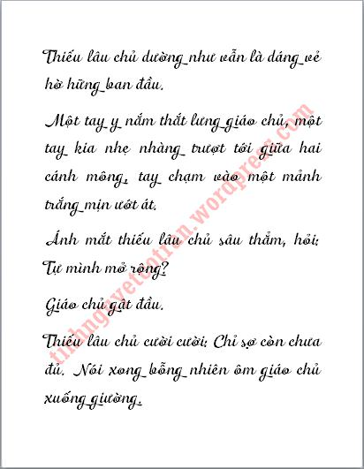

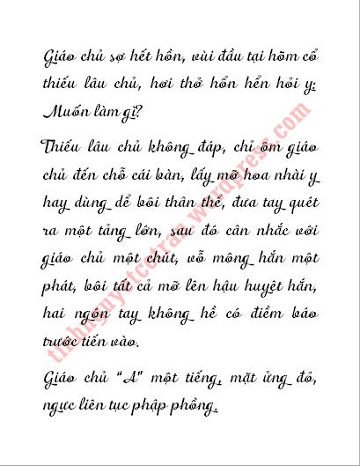

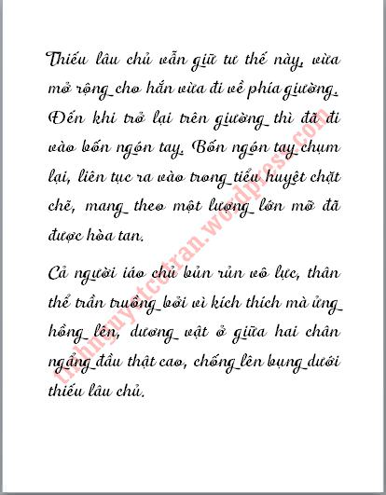

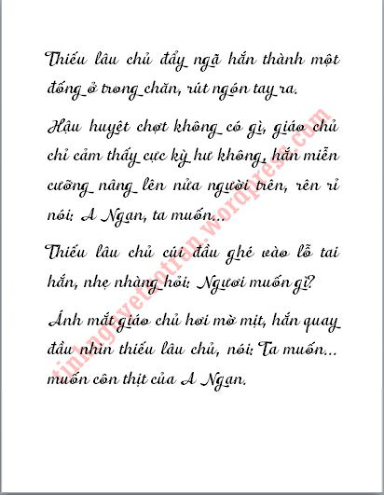

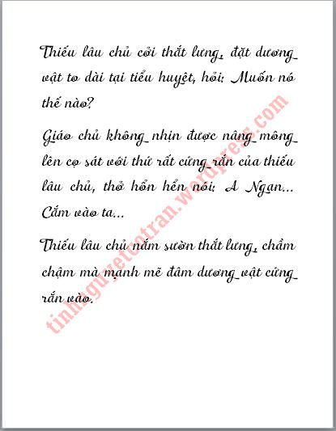

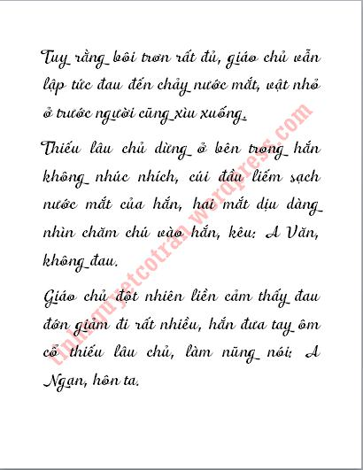

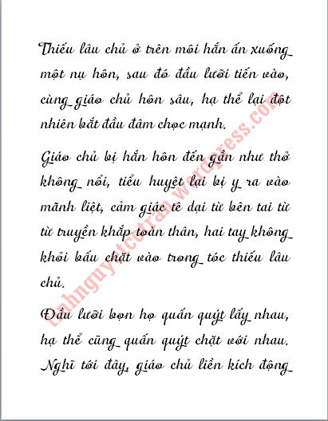

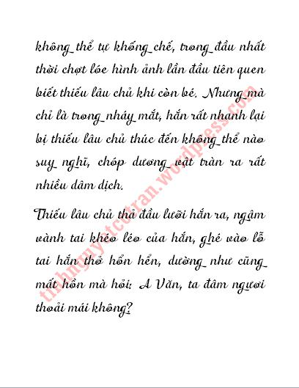

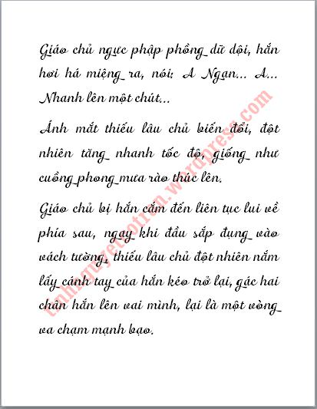

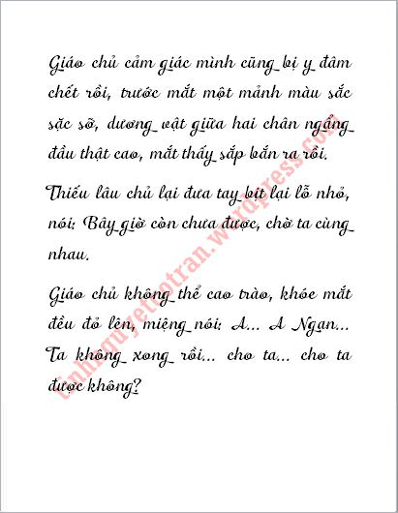

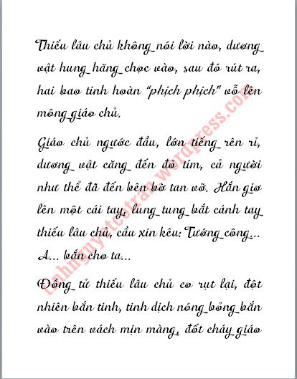

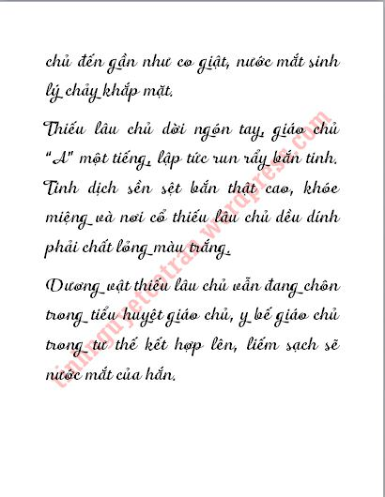

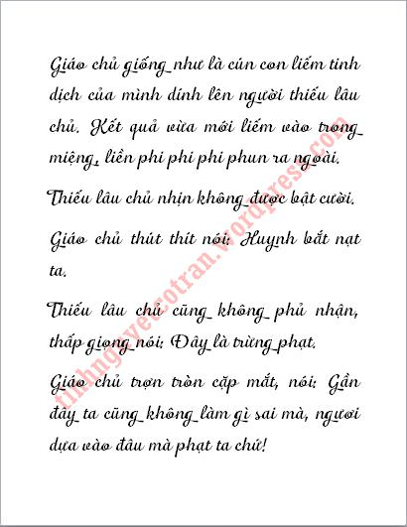

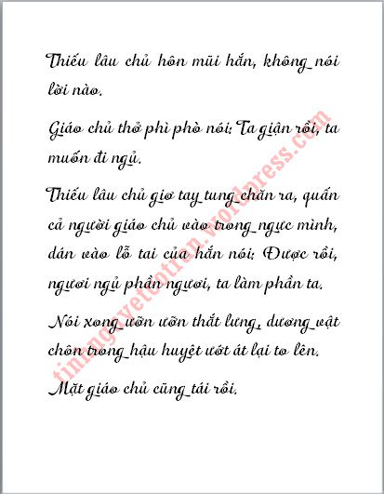

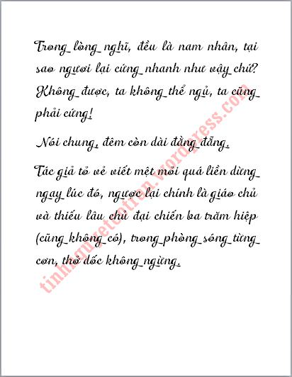

## 10. Chương 10

*Chương này có nội dung ảnh, nếu bạn không thấy nội dung chương, vui lòng bật chế độ hiện hình ảnh của trình duyệt để đọc.

Hai người nháo loạn một đêm, đều cực kì mệt mỏi, ôm nhau ngủ một giấc cho đến tận buổi chiều.

Thiếu lâu chủ thức dậy khá sớm nhưng bị giáo chủ ôm cánh tay không cho đi, bèn nhét cái gối vào ngực giáo chủ, hắn ôm cái gối trở mình ngủ say như trước.

Thiếu lâu chủ cúi xuống hôn khẽ lên mặt giáo chủ, lắc đầu cười rồi quay người đi ra ngoài.

Chờ đến lúc giáo chủ tỉnh dậy đã là chạng vạng.

Nhưng mà thắt lưng hắn đau quá, chân đau ghê gớm, toàn thân đều đau, căn bản là không muốn rời giường.

Thế nhưng thật là đói.

Cuối cùng, giáo chủ vẫn là đỡ eo nặng nề đi ra ngoài, lúc xuống lầu vừa khéo gặp tiểu sư đệ nhảy nhót rong chơi từ bên ngoài trở về.

Giáo chủ hỏi cậu: Sư huynh ngươi đâu?

Tiểu sư đệ nói: Hình như Lô ca ca tìm sư huynh có việc ra ngoài rồi.

Giáo chủ nhíu mày.

Tiểu sư đệ lại quơ quơ đồ trong tay, nói: Thế nhưng sư huynh bảo ta mua cháo bí ngô thập cẩm cùng với bánh bao nhân sữa trứng (1) của Thu Li Tương gia cho huynh nè.

Giáo chủ tức khắc vui vẻ ra mặt.

~Sau khi giáo chủ ăn uống no nê, chẳng có ai kéo hắn đi tản bộ, hắn liền vui vẻ cùng tiểu sư đệ nằm chung giường.

Đúng vậy, hai người bọn hắn là cùng nằm trên một cái giường. Vô cùng to gan lớn mật.

Giáo chủ là bởi vì thân thể khó chịu, cũng mặc kệ là ngủ ở đâu.

Về phần tiểu sư đệ, cậu chẳng qua chỉ muốn nhiều chuyện chút thôi.

Thế nhưng giáo chủ lười biếng nằm trên giường như thế, để lộ ra một hai dấu hôn màu đỏ loang lổ, lại càng thêm xinh đẹp không gì tả nổi.

Tiểu sư đệ không nhịn được nuốt nước miếng, bấm mạnh lên tay mình.

Giáo chủ lạ lùng nhìn hắn: Ngươi bị sao vậy?

Vẻ mặt tiểu sư đệ đưa đám: Sư tẩu ơi! Ta có lời muốn nói với huynh.

Giáo chủ ngẩn ra, không thể tin được, kinh ngạc thốt lên: Ngươi gọi ta là gì?

Tiểu sư đệ nịnh nọt cười, chỉ dấu hôn trên cổ giáo chủ, dáng vẻ cái-gì-tui-cũng-biết.

Tinh thần giáo chủ lập tức lên cao, tình cảm sờ mái tóc rối như tơ vò của tiểu sư đệ, nói: Sư đệ ngoan, muốn hỏi chuyện gì nà? Ta nhất định biết thì sẽ nói, nói thì sẽ nói hết.

Tiểu sư đệ nói: Cũng không có gì, chỉ là muốn hỏi huynh biết sư huynh ta từ khi nào?

Giáo chủ nói: Chuyện này hả.

Tiểu sư đệ nói thêm: Huynh không được gạt ta đâu đâu đó. Ta nhớ rõ ràng, huynh vô cớ hừ ta bắt đầu từ năm năm trước.

Giáo chủ nói: Chuyện đó á?

Tiểu sư đệ làm bộ dáng đáng thương gọi hắn: Sư tẩu ơi

~Giáo chủ mím môi rồi nói: Ta nói cho đệ nhưng đệ tuyệt đối không được nói cho huynh ấy biết, biết chưa?

Tiểu sư đệ vỗ ngực: Huynh yên tâm, ta mà nói cho sư huynh biết thì ta là chó!

Giáo chủ: …

Trên cơ bản mỗi ngày đều làm chó nhiều như thế, tiểu sư đệ, ngươi không mệt hả?

Giáo chủ nói: Đó là một buổi sáng trời trong nắng ấm.

Tiểu giáo chủ lén chạy từ Túc Thiên Giáo xuống chân núi.

Móc ra mấy mảnh bạc vụn hắn lấy trong ngăn kéo của cha từ trong ngực ra. Nghe đâu là tiền riêng cha giấu.

Tiểu giáo chủ cực kỳ hài lòng, nghĩ: Rốt cuộc có thể ăn hết cả con đường này rồi.

Kết quả hắn vừa mới mua được một cây kẹo hồ lô thì ngay tại chỗ rẽ thấy được một đám bạn nhỏ đang chơi. Tiểu giáo chủ không tham gia, ngồi xổm ở góc tường, nuốt từng quả sơn trà, tràn đầy hứng thú nhìn bọn họ nô đùa.

Tiểu giáo chủ cảm thấy bé gái đóng vai tân nương tử trong đám rất đáng yêu, khuôn mặt trắng hồng bụ bẫm, trông vô cùng ngon miệng.

Tiểu giáo chủ chần chừ một lúc, rồi vui vẻ cầm cây kẹo hồ lô đến gần nói với đám nhóc kia: Cho ta chơi cùng được không? Ta muốn làm tân lang của tân nương.

Mấy bạn nhỏ cười phá lên, nói rằng: Đó là tân lang đó.

Một cậu nhóc có vẻ hơi béo trong đám nói với tiểu giáo chủ: Ngươi nhìn ngươi đi, bề ngoài hệt như con gái, làm tân nương của ta nhá?

Tới đây phải nói thêm một chút, tiểu giáo chủ của chúng ta tuy rằng ăn rất nhiều, thế nhưng hắn lại sở hữu thể chất ăn mãi không mập khiến người khác hâm mộ và ghen tị. Hơn nữa từ nhỏ hắn đã là *phôi mỹ nhân, thế nên cứ như vậy mà bị người ta đùa giỡn.

*Phôi mỹ nhân ( 美人胚（坯）子): Ý nghĩa của từ phôi ( 坯) chính là từ chỉ chung bán thành phẩm (gọi những sản phẩm quy mô giai đoạn đầu là bán thành phẩm). Ngoài phôi mỹ nhân, còn có phôi mì (mì nấu chưa nêm gia vị), phôi sợi (sợi thô), khuôn phôi (kiểu mẫu, mô hình) v.v. Mà phôi thai ( 胚子) cũng có ý nghĩa nền móng, vật liệu. Cho nên phôi mỹ nhân là nói một người hiện giờ vẫn chưa phải là một mỹ nhân, nhưng đã có vẻ ngoài của mỹ nhân, đã có sẵn những thứ cơ bản của mỹ nhân, hơi trau chuốt thêm tí nữa thì chính là mỹ nhân. – Theo This summer。.

Tiểu giáo chủ nói: Ta không phải là con gái!!!!

Cậu nhóc kia bảo: Ngươi không làm tân nương thì chúng ta không chơi với ngươi đâu.

Tiểu giáo chủ tức muốn chết rồi, ưỡn ngực nhỏ nói: Ta cũng không thèm chơi với mấy người!

Nói xong giậm chân một cái, chạy đi, trên đường lại dừng mua một xâu kẹo mạch nha (2), sau đó lại chạy tiếp. Cũng chẳng biết là chạy tới trước cửa viện nhà ai, hắn mệt mỏi, tìm một chỗ sạch sẽ ngồi xuống, vừa ăn kẹo vừa hậm hực.

Tiểu giáo chủ nghĩ: Mọi người không ai chơi với mình, trong nhà cũng không có ai chơi với mình, xuống núi cũng không có ai chơi với mình, chẳng ai thích mình hết…..Càng nghĩ càng đau lòng, nhịn không được òa khóc.

Hắn đang đau lòng khóc thì chợt nghe có người hỏi: Ngươi là ai? Tại sao ngươi khóc?

Tiểu giáo chủ giật mình, vội vàng ngẩng đầu lên, thì thấy một bé gái vô cùng xinh đẹp, có vẻ bằng tuổi mình.

Tiểu giáo chủ vội vã lau nước mắt, mặt hồng hồng nói: Ta không có khóc đâu!

Lại suy nghĩ một chút, hạ quyết tâm thật lớn đưa kẹo mạch nha trong tay qua, nhỏ giọng hỏi: Ngươi ăn không? Ngon lắm.

Bé gái nhíu mày: Ngươi ăn rồi, bẩn.

Tiểu giáo chủ ngẩn cả người, khóe mắt đỏ lên, lại muốn khóc thêm lần nữa.

Bé gái nói thêm: Ngươi đừng khóc, ồn lắm.

Nước mắt tiểu giáo chủ soạt một cái nổi lên.

Bé gái có chút bất đắc dĩ, khom người dỗ hắn: Ngươi đừng khóc nữa được không? Ta dẫn ngươi vào trong viện của ta chơi.

Cô bé lại nói: Ngươi đừng khóc, ồn lắm.

Nước mắt tiểu giáo chủ soạt một cái nổi lên.

Cô bé khá bất đắc dĩ, hơi nghĩ ngợi trong chốc lát, xoay người vào viện.

Tiểu giáo chủ hai mắt ngập nước nhìn bóng lưng cô bé, cảm thấm càng tủi thân nên càng khóc to hơn.

Không ngờ rằng một lát sau, bé gái bưng một đĩa điểm tâm đi ra, nhét vào trong miệng tiểu giáo chủ một cái bánh chuối. (Có ai nghĩ sâu xa như Tịnh không, bánh chuối, là bánh chuối đó XD bánh chuối >

Tiểu giáo chủ lập tức trợn tròn mắt nghĩ: Ưm, ngon quá đi!

Bé gái thở phào một cái, nghĩ: Thế giới cuối cùng cũng yên tĩnh lại rồi.

Lúc này, một gã sai vặt từ trong nhà chạy ra, nói với cô bé: Tiểu thư! Phu nhân tỉnh lại rồi, đang tìm tiểu thư đấy ạ!

Cô bé “A” một tiếng, nhét toàn bộ điểm tâm vào ngực tiểu giáo chủ, xoay người cùng gã sai vặt trở về.

Tiểu giáo chủ cúi đầu nhìn điểm tâm thơm ngon trong ngực, thấy mình hạnh phúc muốn chết luôn.

Tiểu sư đệ nghe xong như lọt vào sương mù: Bé gái gì? Đó là chuyện quái gì? Sư huynh ta đâu?

Giáo chủ nói: Bé gái kia chính là sư huynh của ngươi.

Tiểu sư đệ: …

Tiểu sư đệ nhịn không được móc móc lỗ tai, hoảng hốt nói: Cái gì? Lẽ nào sư huynh của ta là nữ giả nam? Ơ, không đúng, ta nhìn thấy hết của huynh ấy rồi mà.

Giáo chủ nói: Ngươi không biết chuyện này hả? Lúc sư mẫu ngươi còn sống, sư huynh ngươi được nuôi nấng như bé gái.

Tiểu sư đệ nghĩ thầm: Mẹ ơi! Tại sao nuôi như con gái rồi mà sư huynh vẫn còn đáng sợ quá vậy nè!!!

Tiểu sư đệ nói: Như vậy là hai người biết nhau từ khi còn nhỏ à?

Giáo chủ suy nghĩ một chút: Cũng không tính là quen biết. Chỉ là….gặp nhau như vậy chỉ một hai lần, sau đó ta rời đi, chắc là huynh ấy quên ta rồi …

Tiểu sư đệ nghi hoặc hỏi: Huynh đã đi đâu?

Giáo chủ không muốn nói tiếp nữa.

Tiểu sư đệ đấm ngực giậm chân. Muốn biết, thiệt là muốn biết quá đi. Hay là làm nũng thêm lần nữa nhỉ?

Nhưng vừa nghiêng đầu qua đã thấy giáo chủ ôm chăn, mệt mỏi mà ngủ mất rồi.

Hết chương 10

Chú thích

(1) Bánh bao nhân sữa trứng

(2) Kẹo mạch nha

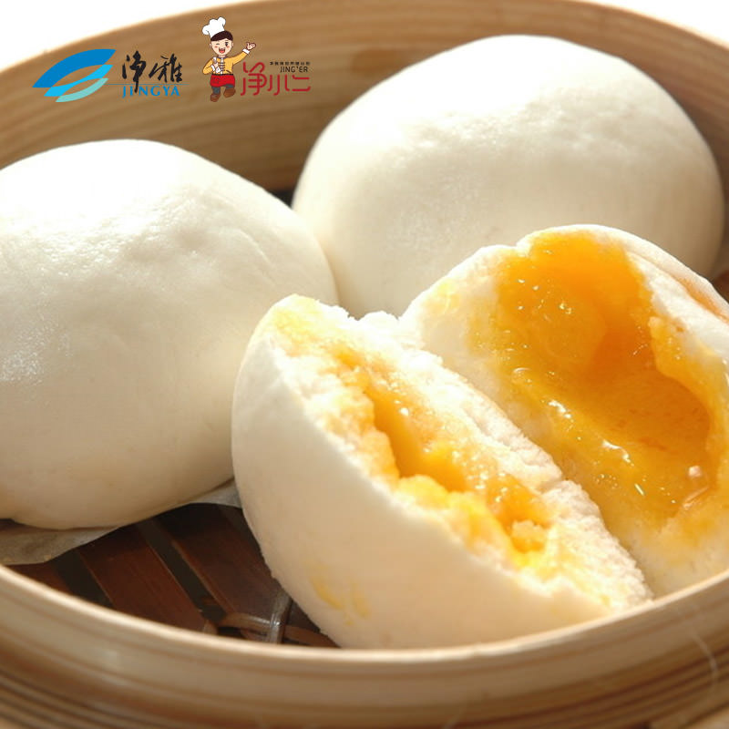

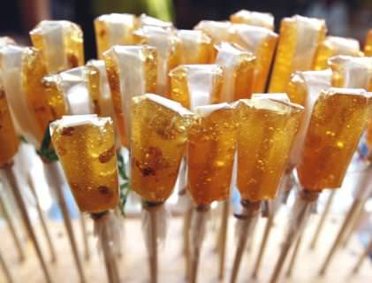

## 11. Chương 11

Tiểu sư đệ dè dặt dùng ngón tay chọt chọt khuôn mặt giáo chủ.  
  
Ái chà chà, cảm giác khi chạm vào thật tuyệt.  
  
Tiểu sư đệ nghĩ thầm trong lòng: Dù gì sư huynh không có ở đây, hôn lén một cái thôi!  
  
Nghĩ như thế, tiểu sư đệ đắc chí chu môi ra, sắp chạm lên má phải của giáo chủ.  
  
Giáo chủ lại đột nhiên xoay người.  
  
“Cốp” một tiếng, hai cái trán va vào nhau.  
  
Tiểu sư đệ ôm đầu kêu “Ui da”.  
  
Giáo chủ cũng bị làm cho tỉnh lại, mở tròn mắt, không biết chuyện gì xảy ra.  
  
Cửa phòng chẳng biết được mở ra từ khi nào, thiếu lâu chủ ôm kiếm đứng cạnh cửa, mặt không cảm xúc nhìn hai người bọn họ.  
  
Tiểu sư đệ: ….  
  
Tiểu sư đệ vội thẳng người, giơ tay, gào lên: Sư huynh! Huynh nghe đệ giải thích!  
  
Thiếu lâu chủ bước nhanh tới, đặt kiếm lên trên bàn, phát ra tiếng rất to.  
  
Tiểu sư đệ run lẩy bẩy: Đừng đáng sợ như thế chứ, sư huynh!  
  
Thiếu lâu chủ đứng ở mép giường, cúi người ôm giáo chủ còn đang ngủ vào lòng, giáo chủ cọ cọ lên vai y, vòng tay ôm cổ thiếu lâu chủ.  
  
Thiếu lâu chủ rũ mắt, trầm giọng nói với tiểu sư đệ: Xem ra ta nên định việc hôn nhân cho đệ rồi.  
  
Tiểu sư đệ hoảng hồn.  
  
Thiếu lâu chủ xoay người ôm giáo chủ rời đi.  
  
Tiểu sư đệ cắn đầu ngón tay: *Sư huynh giận thật rồi, làm sao bây giờ?*  
  
Cho nên mới nói, không tìm đường chết thì sẽ không chết nha tiểu sư đệ. Chỉ một câu thôi: Đáng đời!  
  
~~~~  
  
Thiếu lâu chủ ôm giáo chủ về phòng của mình.  
  
Giáo chủ lại ngủ. Nói chung cả ngày hôm nay của giáo chủ chính là ngủ ngủ ngủ. Hết cách rồi, cho dù là ai thì bị đè một đêm cũng như vậy cả thôi.  
  
Thiếu lâu chủ đặt hắn lên giường, toan lấy chậu nước nóng lau mặt cho hắn, vừa mới xoay người đã bị giáo chủ kéo tay lại.  
  
Giáo chủ cọ tới cọ lui trên tay y vài cái, nhẹ nhàng trượt xuống bàn tay y.  
  
Thiếu lâu chủ giật mình.  
  
Giáo chủ nhéo nhéo lòng bàn tay thiếu lâu chủ, lầm bầm: Hoa nhỏ, cục giò heo này nhỏ thế …. lại còn không mềm…..  
  
Thiếu lâu chủ: …..  
  
Thiếu lâu chủ dở khóc dở cười, nói thầm: Ăn ăn, suốt ngày chỉ biết ăn thôi.  
  
Mắt thấy giáo chủ sắp đưa tay mình vào trong miệng cắn, y vội vàng rút tay ra, thầm nghĩ: Chờ ngày mai tỉnh ngủ rồi tính sổ luôn một thể.  
  
~~~  
  
Sáng sớm hôm sau, thiếu lâu chủ bị người đè tỉnh.  
  
Y mở mắt ra, nhìn thấy một khuôn mặt tuấn tú trẻ tuổi, tinh thần sung mãn, tuy rằng là cười có chút ngu đần.  
  
Giáo chủ dạng chân ngồi trên đùi y, diễu võ giương oai nói: Nương tử, cuối cùng huynh cũng tỉnh lại rồi.  
  
Thiếu lâu chủ trầm mặc một lúc, nói: Ngươi gọi ta là gì?  
  
Giáo chủ nói: Nương tử. Ai ở trên người đó chính là tướng công. Huynh xem ta rất là công bằng, lần thứ nhất ta ở trên, lần thứ hai huynh ở trên, ngày hôm nay là lần thứ ba, lại đến lượt ta rồi.  
  
Thiếu lâu chủ: ….  
  
Thiếu lâu chủ nở nụ cười, nói: Tần Văn, ngươi lấy tự tin ở đâu ra mà cho rằng lần đầu tiên là ngươi đè ta?  
  
Giáo chủ nhíu mày: Chẳng lẽ không đúng sao? Ta đây chẳng phải là chịu thiệt rồi.  
  
Nghĩ vậy, giáo chủ vừa hung hăng cởi quần thiếu lâu chủ, vừa nói: Không được không được, ta muốn bù lại.  
  
Thiếu lâu chủ mặc kệ hắn, nghĩ thầm: *Một ngày nào đó chắc mình cũng bị cái tên này chọc cho tức chết.*  
  
Giáo chủ ra tay nhanh-độc-chuẩn, ngay một khắc hắn sắp làm xong việc lớn, thiếu lâu chủ đột nhiên nhổm nửa người trên lên, kéo cả người hắn xuống.  
  
Giáo chủ bất ngờ không kịp đề phòng nằm xuống, nam căn cương một nửa của thiếu lâu chủ búng cái “bộp” lên mặt hắn.  
  
Giáo chủ: …  
  
Thiếu lâu chủ cười nói: A Văn, chớ vội.  
  
Giáo chủ há miệng chuẩn bị cắn.  
  
Thiếu lâu chủ hết hồn, vội vàng kéo hắn ôm trong lòng mình.  
  
Đôi mắt giáo chủ hồng hồng, cắn vai y một cái, nói: Ta đói rồi.  
  
Thiếu lâu chủ nắm cằm hắn, cúi đầu hôn.  
  
Giáo chủ giãy dụa không được, cuối cùng vẫn bị thiếu lâu chủ đè xuống đâm chọc. Rốt cuộc, hắn đói đến mất hết sức lực, nằm ở trên giường mặc thiếu lâu chủ muốn làm gì thì làm.  
  
Thiếu lâu chủ khẽ hôn khóe môi hắn, nói: Ngoan, đút cho ngươi uống sữa của ta.  
  
Giáo chủ: …..  
  
Giáo chủ phẫn nộ kêu: Ai muốn ăn cái thứ quái quỷ đó chứ! Ta muốn ăn giò heo! Cái tên cầm thú này, cút ngay!!!  
  
Nhưng trong miệng hắn cũng chỉ còn sức để rên rỉ.  
  
Nói chung, hai người lăn lộn tán dóc tung trời đến chiều luôn.  
  
Đại hội võ lâm? Đó là gì vậy? Thiếu lâu chủ tỏ vẻ chẳng liên quan gì đến ta.  
  
~~~~  
  
Thiếu lâu chủ nhưng thật ra là cố ý không cho giáo chủ ăn cơm.  
  
Song chờ sau khi y thỏa mãn rồi, giáo chủ nước mắt rưng rưng làm nũng với y một hồi, y chịu hết nổi đành nhận mệnh đi Thu Li Tương mua sủi cảo tôm cùng cháo sen hầu hạ cho tổ tông này.  
  
Thiếu lâu chủ vừa đi, giáo chủ liền đỡ thắt lưng xuống giường,  
  
Hắn định xuống dưới khách điếm ăn đại chút gì để lót dạ. *Đói bụng cả ngày rồi đó biết không?*  
  
Giáo chủ vừa mới đi xuống lầu, còn chưa kịp mở miệng hỏi chưởng quầy thì một đám người tay cầm đao kiếm từ bên ngoài hùng hổ xông vào, bao vây hắn.  
  
Giáo chủ: ….  
  
Lô thiếu hiệp bước ra từ trong đám người, bình tĩnh nhìn hắn một lát rồi rút kiếm chỉ thẳng về phía hắn.

## 12. Chương 12

Giáo chủ nghĩ thầm: *Đám người nhân sĩ chính đạo này thật là phiền phức, để cho người ta ăn bữa cơm ngon bộ khó lắm hả? Nhưng mà chờ chút, chuyện quái gì đang xảy ra vậy?*  
  
Vẻ mặt Lô thiếu hiệp nghiêm túc, nhấn mạnh từng chữ: Giáo chủ Túc Thiên Giáo Tần Văn.  
  
Giáo chủ đáp một tiếng, trong đầu sắp xếp lại từng chữ, nghi ngờ nói: Thiếu trang chủ Tư Minh sơn trang Lô Ảnh?  
  
Lô thiếu hiệp: …..  
  
Giáo chủ nói: Ngươi thấy chúng ta vừa ăn vừa nói chuyện thì thế nào?  
  
Trong đám người có một thiếu niên cả giận nói: Ngươi, cái tên yêu nghiệt ma giáo này, bây giờ mà còn giả ngây giả dại! Mau chóng bó tay chịu trói, nếu không ngươi sẽ biết tay bọn ta.  
  
Những người khác dồn dập hùa theo, nhất thời trong đại sảnh tiếng người ồn ào làm cho giáo chủ nhức hết cả tai.  
  
Giáo chủ không nhịn được nói: Mấy người có chứng hoang tưởng bị hại hả? Cho hỏi ta tới đây đã mấy hôm nay, ngoài việc ngồi xem các người luận võ thì có làm chuyện gì chưa?  
  
Một đại hán trung niên từ trong đám người bước ra, nói: Ma giáo từ trước đến nay quỷ kế đa đoan, khó mà đề phòng, ai biết được các ngươi đã sớm bố trí gì chứ?  
  
Giáo chủ lạnh lùng nói: Giờ ta nói rằng bọn ta định thiến ông đó, ông có tin không?  
  
Đại hán kia sửng sốt một chút, rất nhanh đã phản ứng lại, giận đùng đùng giơ đao muốn chém giáo chủ, nhưng lại bị Lô thiếu hiệp giơ tay ngăn lại.  
  
Lô thiếu hiệp nhàn nhạt nói: Dù sao vẫn mời giáo chủ đây đi cùng cúng ta đến Tư Minh sơn trang ở tạm vài ngày. Tuy bây giờ Thiên Túc Giáo không còn được như lúc trước nhưng uy danh của lão giáo chủ mười năm trước vẫn còn, chúng tôi không thể không phòng.  
  
Giáo chủ nói: Ngươi cần gì khách khí với ta như vậy. Hoặc là giết ta hoặc là mau cút, ta chắc chắn không đi cùng ngươi.  
  
Lô thiếu hiệp biến sắc mặt: Ta là nể mặt mũi của Trịnh đại ca mới tốt với ngươi như vậy, ngươi rượu mời không uống lại muốn uống rượu phạt.  
  
Giáo chủ nghe vậy nở nụ cười, vừa cười vừa từ từ đi về phía Lô thiếu hiệp, hỏi: Thì sao? Ngươi muốn giết ta à?  
  
Trong mắt Lô thiếu hiệp lóe lên tia âm trầm: Ngươi cho rằng ta không dám?  
  
Giáo chủ thở dài một hơi, nói nhỏ như thể đang nói cho mình nghe: Không ngờ rằng ngươi lại thật sự thích A Ngạn đến như vậy. Ánh mắt bỗng sáng ngời, ngẩng đầu nhìn về phía cửa khách điếm, reo lên: A Ngạn! Cuối cùng huynh đã về rồi!  
  
Lô thiếu hiệp bất ngờ, quay đầu lại nhìn.  
  
Lợi dụng sơ hở này, giáo chủ liền nhanh chóng tiến đến bên người Lô thiếu hiệp, vươn tay trong nháy mắt kéo xuống một tấm mặt nạ da người, để lộ ra một dung nhan khuynh thành tuyệt thế.  
  
Đám người nhất thời xôn xao.  
  
Giáo chủ cười nói: Lô thiếu hiệp thấy sao? Ta chính là cao thủ xé mặt nạ da người đó. Nhưng mà không đúng, gương mặt của ngươi đẹp như vậy, phải gọi là giáo chủ Đàn Giáo nhỉ?  
  
Sắc mặt giáo chủ Đàn Giáo tái xanh, hỏi: Ngươi nhận ra ta từ khi nào?  
  
Giáo chủ trả lời: Mặt nạ này của ngươi làm không được tốt lắm, buổi tối hai ngày trước ta đã thấy dưới lỗ tai có chút da bong ra.  
  
Đàn Giáo giáo chủ: …  
  
Từ trong đám người có tiếng quát lên: Mẹ kiếp! Chúng ta bị đám yêu nghiệt ma giáo này đùa giỡn xoay quanh rồi! Ai đó đi thông báo cho minh chủ võ lâm cùng chưởng môn các phái đi? Nhưng trước tiên chúng ta phải tóm hai cái tên giáo chủ chó má này!  
  
Giáo chủ nghĩ thầm: Con bà nó! Vậy rồi mà cũng còn muốn bắt ta hả?  
  
Giáo chủ Đàn Giáo hung tợn trừng mắt, liếc nhìn đám người kia: Chỉ bằng các người mà muốn bắt ta?  
  
Sau đó liền đánh nhau, khách điếm nhất thời gà bay chó sủa, võ công của giáo chủ Đàn Giáo cực kỳ lợi hại, lấy một chọi mười. Còn giáo chủ thì thật sự thảm không nói đâu cho hết, vừa chạy trốn khắp nơi vừa nghĩ thầm: Ảnh vệ của mình đâu hết rồi? Không lẽ là đi ăn? Chết tiệt! Một đám thùng cơm!  
  
Vào lúc này, thiếu lâu chủ cũng nên trở lại rồi, bởi vì tình tiết câu chuyện cần cho nên hắn phải trở về. Trong tay y cầm hộp thức ăn, khí tức vững vàng bước vào, không ai nhìn ra là y vội vàng quay về mà chỉ cảm thấy khinh công của y thật sự lợi hại.  
  
Đôi mắt giáo chủ ngấn lệ nhìn về phía hộp thức ăn trong tay thiếu lâu chủ, nói: A Ngạn! Cuối cùng huynh cũng về rồi! Ta sắp đói chết rồi!  
  
Thiếu lâu chủ chầm chậm đi đến bên cạnh giáo chủ, cao giọng nói: Tất cả dừng tay cho ta!  
  
Xét thấy trong khoảng thời gian này thiếu lâu chủ đã phần nào thiết lập được uy danh nhất định, hơn nữa y lại còn là nam chính, cho nên tất cả mọi người rất nghe lời mà dừng tay. Còn giáo chủ Đàn Giáo thì đã coi thiếu lâu chủ là người yêu, dĩ nhiên cũng dừng tay theo đám người ngu ngốc này.  
  
Thiếu lâu chủ mặt không cảm xúc, quét mắt nhìn chung quanh một vòng, cuối cùng dừng lại trên người giáo chủ, giọng lạnh nhạt nói: Ta quên chưa giới thiệu cho các vị, Tần giáo chủ nay đã thành người của ta. Nói cách khác, hắn chính là một trong chủ nhân tương lai của Vọng Phong lâu. Các vị muốn ra tay thì cũng được thôi, thế nhưng phải nghĩ cho kỹ. Ai dám làm hắn bị thương, người đó chính là kẻ địch của Vọng Phong lâu.  
  
Lời vừa nói ra, đại sảnh lại xì xào, lúc lâu sau có người không phục hỏi: Bọn ta không động vào Vọng Phong lâu các ngươi, nhưng còn giáo chủ Đàn Giáo thì sao? Ta nghe nói trước kia cùng Trịnh thiếu hiệp giao tình không tệ, chẳng lẽ Trịnh thiếu hiệp cũng muốn bao che? Bọn ta tuyệt đối không thể tha cho hắn!  
  
Thiếu lâu chủ nhìn thoáng qua giáo chủ Đàn Giáo, đối phương cũng vừa khéo nhìn sang, trong đôi mắt đẹp có thứ ánh sáng không rõ.  
  
Thiếu lâu chủ không nhìn nữa, hờ hững nói: Ta không có quan hệ gì với hắn. Ngược lại, Đàn Giáo gần đây không ngừng có hành động uy hiếp võ lâm, ta hôm nay cũng nhất định không để hắn chạy thoát.  
  
Ánh mắt giáo chủ Đàn Giáo dần trở nên ảm đạm, tự giễu: Ta không ngờ bản thân mình cũng có ngày phải khốn khổ vì tình như vậy, nếu không phải……  
  
Thiếu lâu chủ nói: Ngươi sai rồi, kỳ thực ta từ hai ngày trước đã biết ngươi không phải là Lô Ảnh, vốn dĩ không muốn đánh rắn động cỏ, muốn nhìn xem ngươi giấu Lô thiếu hiệp ở đâu, không ngờ ngươi lại hành động như thế này.  
  
Giáo chủ ở một bên hát đệm: Đúng thế! Dám đánh ta, A Ngạn nhà chúng ta sẽ không bỏ qua cho ngươi đâu.  
  
Giáo chủ Đàn Giáo cười lạnh một tiếng: Ngươi cho rằng bản tọa cũng ngu như ngươi chắc? Một mình đi vào chỗ này! Muốn bắt ta, đợi kiếp sau đi!  
  
Tới đây, mọi người đều biết chuyện gì sẽ diễn ra, túm lại chính là một đám đàn em Đàn Giáo xuất hiện rất kịp thời cùng đám nhân sĩ chính đạo loạn chiến. Giáo chủ Đàn Giáo và hai vị Tả Hữu hộ pháp đấu với thiếu lâu chủ. Kết quả bên nào kẻ mạnh người đông hơn thì thắng, giáo chủ Đàn Giáo bỏ chạy.  
  
Trước khi chạy, giáo chủ Đàn Giáo còn không quên quay đầu hung ác nói với giáo chủ: Tần Văn! Ngươi chỉ là một tên rác rưởi! Dựa vào đâu mà ngươi cho rằng mình xứng với Trịnh Ngạn? Nếu không có khuôn mặt đó, ngươi cho rằng Trịnh Ngạn thèm liếc mắt đến ngươi sao?  
  
Đúng thế, giáo chủ Đàn Giáo đúng là vô cùng ngứa mắt Tần giáo chủ, trước khi bỏ chạy cũng không quên làm cho hắn khó chịu, được nhiêu hay bấy nhiêu, ai bảo lần đầu tiên thất bại trong đời của mình là do hắn chứ?  
  
Tần giáo chủ cũng không chịu thua, hét lớn với bóng lưng từ từ biến mất của giáo chủ Đàn Giáo: Mặt của ngươi cũng đâu có kém, Trịnh Ngạn cũng có liếc mắt nhìn ngươi không?  
  
Mặc dù mạnh miệng như vậy nhưng trong lòng giáo chủ lại có chút bối rối, hai tay vô thức nắm lại thành quyền.  
  
Thiếu lâu chủ cúi đầu nhìn, đưa tay sờ cổ hắn, nói: Tần Văn, đừng nghĩ nhiều, ta đuổi theo hắn trước, ngươi ở yên đây chờ ta trở lại.  
  
Giáo chủ rũ mắt, gật đầu.  
  
Nhưng mà đợi đến lúc thiếu lâu chủ quay về khách điếm, giáo chủ cùng với hộp thức ăn đều không thấy đâu.  
  
Tiểu sư đệ căng thẳng, nói: Sư huynh, sư tẩu nói….Huynh ấy muốn đi ra ngoài yên tĩnh một chút.

## 13. Chương 13

*Chương này có nội dung ảnh, nếu bạn không thấy nội dung chương, vui lòng bật chế độ hiện hình ảnh của trình duyệt để đọc.

Vị giáo chủ muốn yên tĩnh một chút lúc này đang ngồi trong xe ngựa.

Bởi vì ăn hơi bị nhiều cho nên khó chịu, giáo chủ chậm rãi xoa bụng.

Ơ, mọi người hỏi tại sao hắn lại ngồi trong xe ngựa á? Là như vầy, lúc hắn từ khách điếm đi ra, đang đi lung tung không có mục đích ở trên đường, thì bỗng nhiên hai tên ám vệ không biết từ chỗ nào đánh xe ngựa xuất hiện, nói: Bên ngoài gió lớn, giáo chủ nên vào trong xe ngựa ngồi đi ạ.

Giáo chủ nghĩ một lúc thấy cũng đúng, hoàn toàn quên mất chuyện truy cứu hai người bọn họ không làm tròn bổn phận, cũng không thèm hỏi bọn họ đang yên đang lành nghĩ như thế nào mà đánh xe ngựa tới.

Nói không chừng hai người bọn họ ở trong xe ngựa làm cái chuyện mà ai cũng biết là chuyện gì đó thì sao? Khụ, lại lạc đề rồi.

Tóm lại là, giáo chủ cũng lười quan tâm, trong đầu hắn bây giờ chỉ toàn là câu nói kia của giáo chủ Đàn Giáo.

Chúc mừng giáo chủ Đàn Giáo, hắn đã thành công chọt trúng chỗ đau của giáo chủ rồi.

Giáo chủ hung tợn mắng: Võ công cao thì giỏi lắm chắc? Đừng coi thường người khác thế chứ.

Thế nhưng, giáo chủ xoa xoa mặt mình, ủ rũ nghĩ: Nghĩ kỹ một chút thì thấy đúng là từ nhỏ tới bây giờ đều là tự mình đơn phương, A Ngạn cũng không thể hiện rõ điều gì.

Sao? Bạn nói ngay cả giường cũng lên rồi còn gì á?

Giáo chủ tỏ vẻ, không yêu cũng lên giường được vậy.

Xét thấy giáo chủ lúc này đang để tâm mấy chuyện vụn vặt không đâu, cứng đầu. Chúng ta cứ mặc kệ hắn, tạm thời quay ngược thời gian lại chút đi!

~~Lúc trước có một chương nhắc đến chuyện tiểu giáo chủ xuống núi, vô tình gặp một bé gái, cũng chính là thiếu lâu chủ. Vì để thuận tiện giải bày, tác giả đổi vị trí bé gái này thành tiểu thiếu lâu chủ nhé!

Tiểu lâu chủ vì được cho cái bánh chuối cực kì cực kì ngon, cho nên rất có cảm tình với thiếu lâu chủ.

Từ đó trở về sau, mỗi lần tiểu giáo chủ có dịp lẻn xuống núi, đều sẽ chạy tới phía sau cái viện kia, giống như ôm cây đợi thỏ mà chờ tiểu thiếu lâu chủ xuất hiện.

Nhưng mà đợi hoài đợi mãi vẫn không có ai xuất hiện, lại không dám khóc thét lên như lần trước để dụ tiểu thiếu lâu chủ đi ra, hắn sợ tiểu thiếu lâu chủ không thích mình.

Ngày hôm đó, tiểu giáo chủ vẫn không đợi được tiểu thiếu lâu chủ, buồn chán ngồi ở ven đường bứt bông nhổ cỏ.

Đúng lúc có người đi qua, thấy bộ dạng này của hắn, nói: Muốn tìm bạn cùng chơi thì đi đến cửa trước nha, hậu viện này không có ai đâu.

Tiểu giáo chủ nghe vậy lập tức vui mừng, hỏi xong đường liền nhảy nhót chạy tới cửa chính Vọng Phong lâu đợi, kết quả đợi đến chạng vạng cũng chẳng thấy ai. Tiểu giáo chủ mặt như đưa đám, tức giận chạy đi mua hai cái bánh hải đường (1).

Ai ngờ trong tia chớp này, tiểu thiếu lâu chủ xuất hiện!

Tiểu giáo chủ mừng rỡ suýt chút nữa ném luôn bánh hải đường trong tay, cảm giác hệt như mất rồi lại được vậy. Thế nhưng tiểu giáo chủ rất là lúng túng không đi tới chào hỏi. Bởi vì tiểu thiếu lâu chủ lần này không chỉ có một mình, bên cạnh y còn có một vị phu nhân, tiểu thiếu lâu chủ còn đang nắm tay nàng một cách rất thân mật.

Tiểu giáo chủ cảm thấy xông tới quấy rầy nhà người ta thì có vẻ không hay lắm, bèn len lén đi theo họ một đoạn, bấy giờ mới cảm thấy thỏa mãn mà quay về Túc Thiên Giáo.

Sau đó, tiểu giáo chủ phát hiện, hầu như buổi chiều mỗi ngày tiểu thiếu lâu chủ đều sẽ cùng mẫu thân ra ngoài đi dạo. Mò ra quy luật này rồi, mỗi ngày tiểu giáo chủ đều đúng giờ chạy tới Vọng Phong lâu, luôn nghĩ nhất định phải tìm một cơ hội nói chuyện với tiểu thiếu lâu chủ. Kết quả vẫn mãi không chờ được cơ hội ấy.

Tiểu giáo chủ cảm thấy mình sắp đau lòng tới chết luôn rồi, đến bao giờ mới lại được ăn bánh chuối ngon như vậy nữa đây?

Đúng vậy, tiểu giáo chủ đã ăn hết toàn bộ bánh chuối được bán trong trấn rồi nhưng vẫn không tìm được cái bánh nào ngon như ngày đó!

Sự cố chấp của kẻ tham ăn khiến cho tiểu giáo chủ thành công trở thành cậu nhóc cuồng theo dõi đúng chuẩn.

~~Thời gian như nước chảy, đông qua xuân tới, mọi vật sinh sôi nảy nở.

Gần đây tâm trạng giáo chủ không tốt lắm, vì đã nhiều ngày rồi mà hắn không thấy tiểu thiếu lâu chủ. Hơn nữa gần đây hắn cũng không thể xuống núi, bởi vì hắn bị cha hắn đánh rất thê thảm, giờ mông vẫn còn đau đây này.

Khó khăn chịu đựng đợi cho mông hết đau, tiểu giáo chủ lập tức hí ha hí hửng chạy xuống núi.

Kết quả là chạm phải tiểu thiếu lâu chủ ở trên đường.

Tiểu thiếu lâu chủ toàn thân mặc bộ đồ màu trắng, một mình đi lại trên phố. Thấy thế tiểu giáo chủ cực kỳ vui sướng, hắn nhanh như bay vọt tới trước mặt tiểu thiếu lâu chủ làm y giật cả mình.

Tiểu thiếu lâu chủ khó hiểu nhìn hắn: Ngươi là ai? Làm gì thế?

Khuôn mặt nhỏ nhắn của tiểu giáo chủ đỏ bừng lên, ấp úng hồi lâu, mới bĩu môi nói: Ngươi còn nhớ ta không? Cái….bánh chuối kia….ăn ngon lắm!

Tiểu thiếu lâu chủ nghĩ ngợi một hồi, cuối cùng cũng nhớ ra, khẽ cười bảo: Đó là mẫu thân ta làm, mẹ ta làm điểm tâm đều rất ngon.

Nhớ tới tài nghệ làm bếp tệ hại của mẫu thân nhà mình, tiểu giáo chủ hâm mộ: Ngươi thật hạnh phúc nha!

Tiểu thiếu lâu chủ rũ mắt, “Ừm” một tiếng thật nhỏ, một lúc lâu mới nói thật nhỏ: Chỉ có điều….mẹ ta đã đi rồi.

Tiểu giáo chủ nghi ngờ, hỏi: Đi đâu? Khi nào thì về?

Tiểu thiếu lâu chủ nhìn trên mặt đất, nói: Mẹ đi tìm tỷ tỷ của ta rồi, sẽ không quay về nữa.

Tiểu giáo chủ lẩm bẩm hỏi lại: Vậy tỷ tỷ của ngươi đâu? Nàng ở đâu?

Tiểu thiếu lâu chủ trả lời: Họ đều mất rồi… Tiểu thiếu lâu chủ khó khăn giải thích: Chính là đều chết cả rồi…. Chết, mất, ngươi biết nó có nghĩa là gì không?

Tiểu giáo chủ tuy rằng vẫn không hiểu lắm, nhưng thấy viền mắt tiểu thiếu lâu chủ đỏ lên, dường như có vẻ rất khó chịu, trong lòng nhất thời cũng trở nên khó chịu.

Tiểu thiếu lâu chủ nói tiếp: Được rồi, ta phải về đây. Ta tên là Trịnh Ngạn, còn ngươi?

Tiểu giáo chủ nói: Ngươi gọi ta A Văn là được rồi. Nói xong còn làm động tác ngửi ngửi, nói: Là *văn (ngửi) như thế này nè.

*闻 văn này là văn trong nghe thấy, ngửi thấy.

Tiểu thiếu lâu chủ bị hắn chọc cười, nói: Ta biết rồi, lần sau gặp lại.

Tiểu giáo chủ không thích nhìn bộ dáng khổ sở của tiểu thiếu lâu chủ, hắn muốn làm cho y vui trở lại nhưng lại không biết làm như thế nào.

Tiểu giáo chủ chạy xuống hỏi đại thúc ở nhà bếp. Đại thúc nói: Ái chà, ta biết cách làm cho con gái vui đấy. Làm cho con gái vui à? Ta còn….Để ta suy nghĩ một chút, tặng cho nàng món quà nhỏ nhỏ xinh xinh thì sao? Các bé gái hẳn là đều thích món đồ sặc sỡ.

Tiểu giáo chủ nhớ kĩ: Đồ vật nhỏ nhỏ xinh xinh sặc sỡ.

Đại thúc trêu ghẹo hắn, nói: Tiểu thiếu gia nhà chúng ta còn nhỏ như vậy mà đã để ý cô nương nhà ai rồi sao?

Tiểu giáo chủ đỏ mặt nói: Mới không có đâu! Chúng ta chỉ là bạn tốt thôi.

Sau khi nói xong liền chuồn mất.

Tiếp theo, tiểu giáo chủ lại chạy đi hỏi nhiều người khác, quyển sổ nhỏ trong tay không bao lâu liền đầy chữ.

Hắn lại nghiêm túc ngồi xuống chọn lọc lần nữa, trong lòng dần có chủ ý.

Kết quả là tiểu thiếu lâu chủ phát hiện gần đây mình gặp phải không ít chuyện kì quái.

Như là, trên móng vuốt của sư tử đá trước cửa nhà bọn họ thỉnh thoảng sẽ xuất hiện một ít hoa dại, xanh xanh vàng vàng, trông rất đẹp mắt.

Hay là, tiểu thiếu lâu chủ đang đi thì bỗng nhiên thấy được mấy hòn đá nhỏ, nhìn kỹ thì trên đó đều có hình vẽ, vô cùng tinh xảo.

Lại như một ngày khác, tiểu thiếu lâu chủ vừa bước ra cửa, suýt chút nữa đạp phải con mèo nhỏ trắng đen xen kẽ, trên cổ còn buộc lỏng một sợi dây thừng, meo meo gọi y.

Tiểu thiếu lâu chủ im lặng nhìn theo hướng sợi dây thì thấy tiểu giáo chủ lấp ló phía sau sư tử đá.

Tiểu thiếu lâu chủ: ……

Tiểu thiếu lâu chủ cuối cùng cũng biết là ai đang quấy rối rồi.

Tiểu giáo chủ lúng túng: Ta không có quấy rối, ta chỉ muốn làm cho ngươi bất ngờ thôi, ta muốn làm ngươi vui hơn một chút.

Tiểu thiếu lâu chủ bảo: Được rồi, A Văn, phòng bếp nhà ta mới làm bánh hoa quế, ngươi có muốn thử không?

Tiểu giáo chủ liên tục nói: Muốn muốn muốn!

Tiểu thiếu lâu chủ nói tiếp: Vậy ngươi đồng ý với ta, sau này đừng làm mấy chuyện kì cục này nữa.

Tiểu giáo chủ xoắn xuýt: Nhưng mà ta còn mười mấy món đồ chơi nhỏ nữa cơ….

Tiểu thiếu lâu chủ: ……

Tiểu thiếu lâu chủ nói: Vậy thì ta sẽ không cho ngươi ăn.

Tiểu giáo chủ nghe vậy, vội vàng luôn miệng nói: Được được được! Về nhà ta sẽ vứt hết chúng đi.

Tiểu thiếu lâu chủ lúc này mới thở phào nhẹ nhõm.

Hết chương 13

Chú thích

(1) Bánh hải đường

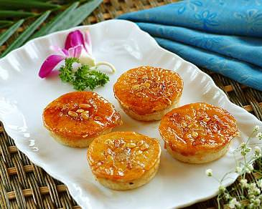

## 14. Chương 14

*Chương này có nội dung ảnh, nếu bạn không thấy nội dung chương, vui lòng bật chế độ hiện hình ảnh của trình duyệt để đọc.

Giáo chủ không ngủ được, trong đầu vẫn luôn nhảy ra vài chuyện nhỏ, làm cho hắn lúc thì cảm thấy ngọt ngào, khi thì lại cảm thấy đau lòng.

Sau đó thực sự không chống được cơn buồn ngủ nữa, giáo chủ mới chôn đầu trong cánh tay, ngủ say.

Giấc ngủ này rất dài.

Mãi đến tận khi xe ngựa xóc nảy một cái, làm đầu giáo chủ va vào xe, giáo chủ bị đụng đến váng đầu, lúc này mới ôm đầu tỉnh lại.

Giáo chủ cau mày vén rèm xe lên, hỏi: Chuyện gì vậy?

Ám vệ Giáp vui vẻ nói: Giáo chủ, ngài tỉnh rồi? Khoảng hai canh giờ nữa là về tới Túc Thiên Giáo rồi, ngài ngủ thêm một lúc nữa đi ạ.

Giáo chủ: …

Giáo chủ trợn to hai mắt, nói: Cái gì? Ai nói cho ngươi phải về Túc Thiên Giáo?

Ám vệ Ất giống như cũng mới vừa tỉnh ngủ, mơ mơ màng màng nói: Giáo chủ, không phải đây là ý của ngài sao? Hai thuộc hạ nhưng là đi cả ngày lẫn đêm, ngựa không ngừng vó vẫn luôn gấp rút lên đường đấy.

Giáo chủ sắp bị bọn họ làm cho tức chết rồi, hắn nghẹn một hơi rồi ngồi xuống lại, vô cùng buồn rầu.

Hai người này thời khắc mấu chốt thì chẳng có tác dụng gì, lúc khác lại là kẻ gây thêm phiền phức! Trở về phải đuổi bọn hắn đi mới được, vừa tiết kiệm được chút tiền lại còn có thể mời được thêm hai đầu bếp nữa chứ!

***

Túc Thiên Giáo.

Thị nữ nhìn thấy đột nhiên trở về giáo chủ sợ hết hồn, nói: Giáo chủ, sao ngài tiều tụy thế kia?

Giáo chủ vẻ mặt mệt mỏi nói: Bị tức.

Thị nữ dời tầm mắt xuống dưới, nhìn thấy giáo chủ ôm hộp cơm trong lòng giống như báu vật, lòng lại càng sợ hãi, run rẩy hỏi: Giáo chủ, ngài đang ôm đây là? … Chẳng lẽ ngài vì yêu sinh hận một kiếm chặt đầu thiếu lâu chủ đặt ở trong đó hả?

Giáo chủ bị nàng làm cho tức chết đi được, nói: Ta tàn bạo như thế hả? Huống chi ta cùng A Ngạn bây giờ đang ngọt ngào, cớ sao ta phải giết hắn chứ!

Giáo chủ bị nàng làm cho tức chết đi được, nói: Ta tàn bạo như thế hả? Huống chi ta cùng A Ngạn bây giờ đang ngọt ngào, cớ sao ta phải giết hắn chứ!

Thị nữ bĩu môi nói: Vậy sao ngài lại cô đơn lẻ bóng trở về?

Giáo chủ hừ một tiếng nói: Chẳng phải là do hai tên ám vệ không có đầu óc kia sao? À đúng rồi, ta vẫn chưa bị cướp chức đúng không?

Thị nữ nói: Tả Hữu hộ pháp đang bận rộn yêu đương, giờ không còn ai quản ngài nữa.

Giáo chủ: …

Giáo chủ sợ hãi đến biến sắc, nói: Đang… đang yêu đương?

Thị nữ nói: Đúng đó, nhờ có đêm đó ngài tác hợp đấy.

Giáo chủ: …

Giáo chủ đau lòng nói: Hoa nhỏ à, ta đột nhiên cảm thấy cuộc đời của ta thật thất bại.

Thị nữ nói: Giáo chủ đừng khóc, buổi tối ngài muốn ăn cái gì? Ăn xong cuộc đời lại tươi sáng.

Giáo chủ nói: Bây giờ ta không muốn ăn, ta muốn tâm sự với ngươi.

Thị nữ ha ha cười nói: Tâm sự gì chứ… Vừa nói vừa lui về phía sau, nói: Giáo chủ, em đi chuẩn bị thức ăn cho ngài đây.

Giáo chủ tức giận nói: Hoa nhỏ, ngươi có còn là quân sư của ta nữa không?!

Thị nữ: …

Thị nữ bất đắc dĩ nói: Được rồi, thế nhưng chúng ta vừa ăn vừa nói chuyện được không? Em thấy ngài gầy đi không ít đâu.

***

Kỳ thực có một số việc, thị nữ đã nghe đến lỗ tai bắt đầu đóng kén luôn rồi.

Thí dụ như là chuyện giáo chủ đang nói này.

Ấy là khi còn bé, ngày nào đó tiểu giáo chủ bị đại thúc nhà bếp lừa gạt, nói cái gì mà tín vật đính ước phải đưa cho sớm, không thì nương tử sẽ bị kẻ khác bắt mất gì gì đó.

Tiểu giáo chủ nói: Ta còn chưa có nương tử mà.

Đại thúc liền nói: Ôi dào, thiếu chủ không sợ cô bé cậu thích chạy theo người khác sao!

Tiểu giáo chủ nói: Ta ta ta mới mới mới không có… thích Ngân Ngân…

*Ngân 言 phát âm là /yán/. Ngạn 彦 phát âm là /yàn/.Có lẽ giáo chủ nghe nhầm, với cả đang cho thiếu lâu chủ là con gái mờ XD

Nói xong cũng chạy mất, tự mình xoắn xuýt nửa ngày, nhăn nhăn nhó nhó đi hỏi cha tín vật đính ước gì gì đó.

Cha tiểu giáo chủ nói: Cái gì? A Văn thích cô nương rồi à? Là con cái nhà ai? Cha đi cướp về cho con.

Tiểu giáo chủ: …

Tiểu giáo chủ cảm thấy không thể nói lý với cha hắn được mà, lại cảm thấy đại thúc nhà bếp nói rất có lý.

Vì vậy hắn suy nghĩ một chút, liền nhét chiếc *khóa trường mệnh từ bé của mình xuống núi.

*Khóa trường mệnh

Lúc đó tiểu thiếu lâu chủ theo một đám người, có lẽ là thuộc hạ hay gì đó, tiểu giáo chủ cũng chẳng ngó ngàng gì tới, đỏ mặt xông tới nhét chiếc chìa trường mệnh vào trong tay tiểu thiếu lâu chủ, nói: Ngân Ngân, đây là tín vật đính ước bla bla…

Tiểu thiếu lâu chủ: …

Tiểu giáo chủ còn nói: Ngươi chờ ta đến cưới ngươi nha, không được… không được chạy theo người khác…

Nói xong dường như sợ tiểu lâu chủ từ chối, quay đầu bỏ chạy ngay, thoang thoáng nghe thấy tiếng cười ầm lên của mấy người phía sau. Tiểu giáo chủ cảm thấy thật xấu hổ, cho nên rất lâu cũng không xuống núi tìm tiểu thiếu lâu chủ.

Lại sau đó, tiểu giáo chủ đã bị cha mẹ vội vã đưa đi.

Nói đến đây, giáo chủ miệng khô lưỡi khô hớp miếng trà.

Thị nữ nói nhanh: Giáo chủ, chúng ta đừng nhớ lại quá khứ nữa. Hơn nữa những chuyện đó em biết rồi, ngài nói những chuyện gần đây đi. Ngài và thiếu lâu chủ sao vậy?

Giáo chủ nói: Được thôi, là như vầy…

Nói một thôi một hồi, còn thiếu nói chi tiết nhỏ trên giường nói ra nữa thôi.

Thị nữ: …

Giáo chủ mặt nhăn mày nhó hỏi: Hoa nhỏ, ngươi thấy A Ngạn huynh ấy có thích ta không?

Thị nữ nói: Đương nhiên rồi, ngài là người gặp người thích cơ mà.

Giáo chủ nói: Nghiêm túc một chút, ta rất nghiêm túc đó biết chưa?

Thị nữ suy nghĩ một chút nói: Được rồi, em nghe xong chỉ có hai nhận định thế này. Một là, thiếu lâu chủ rõ ràng rất thích ngài. Hai là, ngài cũng đã theo đuổi nhiều năm như vậy rồi, con đường tự mình chọn, có quỳ cũng phải đi hết không phải sao?

Giáo chủ bỗng nhiên dấy lên ý chí chiến đấu hừng hực, hắn đột nhiên vỗ bàn một cái, nói: Ngươi nói đúng, đã đến bước này rồi ta còn sợ cái chi nữa!

Thị nữ vỗ tay ‘bốp bốp bốp’ cho hắn.

Chủ (zhi) tớ (zhang) hai (er) người (tong) vui quá ha!

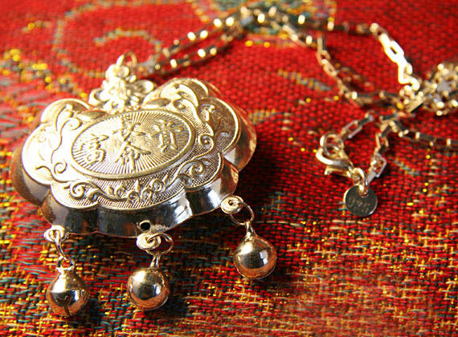

## 15. Chương 15

Nửa tháng sau, thiếu lâu chủ mang theo tiểu sư đệ về tới Vọng Phong lâu, chuyện đầu tiên làm đương nhiên là phải đi chào hỏi phụ thân đã lâu không gặp rồi.  
  
Chẳng biết tại sao mà tâm trạng lâu chủ cực kỳ tốt, vui vẻ xoa xoa mái tóc rối nùi của tiểu sư đệ.  
  
Tiểu sư đệ quan sát lâu chủ từng li từng tí từ trên xuống dưới một lượt, không nhịn được sờ bụng nhỏ của lâu chủ, nghi ngờ hỏi: Sư phụ, người đây là mập lên ạ?  
  
Lâu chủ gập ngón tay lên búng trán tiểu sư đệ một cái, không vui nói: Tránh ra, mập lên gì chứ, đúng là trẻ con thì không biết cách nói chuyện mà. Theo sư tẩu con học hỏi một chút đi.  
  
Tiểu sư đệ: …  
  
Thiếu lâu chủ: …  
  
Tiểu sư đệ hoảng hốt đến biến sắc nói: Sư phụ, người vậy mà thừa dịp sư huynh con không có ở đây lén lút cưới vợ cho huynh ấy!  
  
Lâu chủ nói: Vớ vẩn, đâu phải ta tự tìm? Rõ ràng là người ta chính là chủ nhân khóa trường mệnh của sư huynh ngươi tìm tới cửa.  
  
Vừa nói vừa nghiêng đầu qua chỗ khác, trợn mắt hung dữ nhìn thiếu lâu chủ, nói: Trịnh Ngạn, cha cảnh cáo con không được bội tình bạc nghĩa. Cha rất hài lòng với người con dâu này.  
  
Thiếu lâu chủ nhíu mày hỏi: Là ai?  
  
Lâu chủ nói: Là ai lẽ nào con còn không biết? Rốt cuộc con có mấy người tình vậy hả?  
  
Thiếu lâu chủ: …  
  
Thiếu lâu chủ nghĩ thầm: Người trong nhà thế nào lại một người hai người đều không cách nào khơi thông được thế này? Thực sự là đủ lắm rồi.  
  
Lâu chủ thấy y không nói lời nào, lúc này mới hài lòng nói: Nói chung tối nay con dâu sẽ tới. Trịnh Ngạn, con chuẩn bị cẩn thận một chút, nói xin lỗi với người ta, sau đó chúng ta định luôn mối hôn sự này.  
  
Tiểu sư đệ kêu khóc nói: Sư phụ, không được. Tốt xấu gì cũng để con kiểm tra sư tẩu tương lai một chút chứ? Chẳng may nàng muốn ngược đãi con thì làm sao bây giờ?  
  
Lâu chủ cười híp mắt nói: Yên tâm đi, sư tẩu con rất xinh đẹp, người cũng tốt. À đúng rồi, tay nghề nấu nướng cũng rất giỏi, không biết tối này nó lại mang đến món gì đây? Ôi chao, món măng tây xào thịt tối hôm qua ăn ngon thật.  
  
Không biết tại sao nghe đến đó, tiểu sư đệ đột nhiên cảm thấy mình thiệt là muốn biết con dâu trong miệng sư phụ là ai. Thế nhưng mà, sư phụ trở nên sáng suốt như vậy từ khi nào thế? Vậy mà không ngại con dâu của mình là nam nhân?  
  
***  
  
Chạng vạng, tiểu sư đệ thẳng tắp đứng ở cửa, ngóng trông nhìn về phương xa, chuẩn bị trận địa sẵn sàng đón quân địch. Nửa khắc sau, trong tầm mắt quả nhiên xuất hiện một người hết sức quen thuộc.  
  
Tiểu sư đệ bỗng nhiên thở phào nhẹ nhõm.  
  
Chờ người đến gần, tiểu sư đệ liền hoan hô một tiếng, nhảy cà tưng nhào tới trong ngực giáo chủ.  
  
*Meo, mỹ nhân sư tẩu thật là vừa mềm vừa thơm!*  
  
Giáo chủ cũng vui vẻ ôm cậu, nói: Sư đệ, cuối cùng thì hai người cũng về rồi, ta chờ gần chết. Đúng rồi sư huynh ngươi đâu? Huynh ấy không bị kẻ kì lạ nào bắt cóc đó chứ?  
  
Tiểu sư đệ nói: Không có, đệ còn giúp huynh canh chừng huynh ấy rất kỹ đó nha.  
  
Giáo chủ nghĩ thầm: Nếu như ngươi có thể cách xa huynh ấy thì tốt hơn. Nhưng thôi, hôm nay là ngày đại lành, không so đo nhiều như thế.  
  
Tiểu sư đệ cực vui vẻ lôi thiếu lâu chủ lên lầu.  
  
Thiếu lâu chủ đang chơi cờ với lâu chủ, đến khi giáo chủ chậm chạp bước tới, y cũng chỉ khẽ gật đầu, lạnh nhạt nói một câu: Đã lâu không gặp.  
  
Lâu chủ tức giận đến độ phá một nước cờ, nói: Lạnh lùng như thế làm gì? Nhiệt tình lên một chút?  
  
Thiếu lâu chủ mặt không cảm xúc nhìn ông chơi xấu, nói: Cha, cha xác định để cho con lấy Tần Văn sao?  
  
Lâu chủ nói: Đương nhiên rồi, Tiểu Văn hiểu chuyện lại dễ thương như vậy, tuy rằng nó thích mặc nam trang… Lâu chủ ấp úng, âm thầm nghía qua bộ ngực bằng phẳng của giáo chủ, nói: Cha cũng có thể hiểu được.  
  
Giáo chủ: …  
  
Tiểu sư đệ tỏ vẻ mình nhịn cười thật là vất vả.  
  
Thiếu lâu chủ gật gật đầu, nói: Con lấy, thế nhưng cha không được đổi ý.  
  
Lâu chủ nói: Quân tử nhất ngôn tứ mã nan truy, nếu ta đổi ý thì ta sẽ là chó.  
  
Giáo chủ nghĩ thầm, cuối cùng cũng biết tiểu sư đệ là học của ai, quả thực giống nhau như đúc!  
  
Thiếu lâu chủ lúc này mới nhếch môi, nói: Vậy thì tốt, bây giờ con muốn nói cho cha một chuyện.  
  
Lâu chủ tò mò hỏi: Chuyện gì?  
  
Thiếu lâu chủ liếc mắt nhìn giáo chủ một cái, nói: Tần Văn, tự ngươi nói cho cha ta biết đi.  
  
Giáo chủ mặt đỏ bừng lên, hắn đi lên phía trước một bước, ngập ngừng nói: Lâu chủ…  
  
Lâu chủ cắt ngang hắn, lớn tiếng nói: Đừng gọi ta là lâu chủ, gọi ta là cha.  
  
Giáo chủ hơi dừng một chút, thay đổi xưng hô rồi nói: Cha, con đúng là nam nhân, lúc trước con cũng nói với cha rồi…  
  
Lâu chủ hừ một tiếng nói: Còn gạt ta, con trai ai lại có khuôn mặt như thế chứ?  
  
Giáo chủ sắp khóc không ra nước mắt.*Chả nhẽ lại muốn mình cởi quần ra để chứng minh sao?*  
  
Tiểu sư đệ cười đến sắp sốc hông, cậu chùi chùi nước mắt của mình, đi tới sờ mó ngực giáo chủ, nói: Sư phụ, mắt người thực sự là càng ngày càng kém. Người xem, con dám mò nha, đúng là nam nhân!  
  
Thiếu lâu chủ khó chịu lườm tiểu sư đệ, tiểu sư đệ vội vã bỏ tay xuống.  
  
Lâu chủ: …  
  
Lâu chủ nói: Chờ chút, để ta bình tĩnh lại.  
  
Thiếu lâu chủ ung dung thong thả nói: Ừm, cha bình tĩnh lại trước đi, con mang nương tử con về phòng trước.  
  
Lâu chủ: …  
  
Thiếu lâu chủ đứng lên, đứng dậy đi ra ngoài. Giáo chủ ngoan ngoãn đi theo phía sau hắn.  
  
Lúc đi tới cửa, thiếu lâu chủ như là nghĩ tới điều gì, liền xoay người lại, cười khẽ nói: Đúng rồi cha, quên chưa nói với cha một chuyện, Tần Văn chính là giáo chủ Túc Thiên Giáo.  
  
Vào giờ phút này, nội tâm lâu chủ gần như tan nát.

## 16. Chương 16

Giáo chủ đi theo phía sau thiếu lâu chủ, nhắm mắt theo đuôi tiến vào trong phòng.  
  
Vừa đóng cửa, giáo chủ bước từ từ một chút rồi nhào lên lưng thiếu lâu chủ, hai tay vòng lấy cổ y, ghé vào lỗ tai y nhẹ nhàng làm nũng: Tướng công, ta sai rồi.  
  
Thiếu lâu chủ kéo hắn đi về phía giường, nghe vậy nở nụ cười: Nói xem?  
  
Giáo chủ nói: Ta không nên lén lút chạy mất… Ừm, ta không nên đều là lén lút chạy mất.  
  
Thiếu lâu chủ nói: Còn gì nữa không?  
  
Giáo chủ suy nghĩ một chút, nói: Còn nữa, không nên lừa ngươi. Nhưng mà ta sợ huynh biết ta là giáo chủ Túc Thiên Giáo thì sẽ không để ý đến ta nữa thôi mà.  
  
Thiếu lâu chủ hơi nghiêng đầu qua chỗ khác, nói: Vậy ngươi sẽ gạt ta cả đời sao?  
  
Giáo chủ nói: Không đâu… Hắn bỗng nhiên tinh tế nhấm nuốt được ý tứ trong câu, nhất thời nhảy cẫng lên: A Ngạn, ý của huynh là, sẽ ở cùng ta cả đời sao?  
  
Thiếu lâu chủ không trả lời, lại hỏi hắn: Khi nào thì trả khóa trường mệnh cho ta đây?  
  
Giáo chủ cười hì hì, nói: Trước khi đi phải lấy đi cái gì đó chứ, không ngờ rằng lại là nó. A Ngạn, huynh còn nhớ khi còn bé đúng không?  
  
Giáo chủ được voi đòi tiên đưa hai tay vào trong vạt áo thiếu lâu chủ, sung sướng hỏi: A Ngạn, huynh cũng thích ta mà, đúng không?  
  
Thiếu lâu chủ không trả lời, chỉ nói: Tần Văn, có một số chuyện, ngươi không nói với ta, ta vĩnh viễn sẽ không biết.  
  
Giáo chủ ngẩng đầu lên, hôn khóe miệng của y, nói: A Ngạn, ta nghĩ rằng huynh không gì không là không thể cả.  
  
Thiếu lâu chủ lắc lắc đầu, nói: Sai rồi. Tần Văn, nếu như không phải Đồng Khúc nói cho ta biết ngươi thường xuất hiện trước mặt ta, thì ta cũng không biết ngươi đã trở lại.  
  
Thiếu lâu chủ nhẹ nhàng vuốt ve mái tóc dài của hắn, nói: Lúc ngươi hoàn toàn biến mất, ta mới phát hiện ngươi ngoại trừ nói cho ta biết tên ngươi là A Văn, còn lại chuyện gì cũng không. Ngươi ở đâu, phụ thân là ai, ta ngay cả tìm cũng không thể tìm nổi. Mà khi đó, ta vẫn chưa phải là Trịnh Ngạn bây giờ.  
  
Giáo chủ sửng sốt trong chốc lát. Ơ, hắn không có nói cho thiếu lâu chủ mình là con trai giáo chủ Túc Thiên Giáo hở? Nghĩ kỹ lại một chút, hình như đúng là không có thật. Bởi vì vào lúc ấy Túc Thiên Giáo bọn họ vẫn là rất đáng sợ, mẫu thân lúc nào cũng dặn dò hắn đi ra ngoài tuyệt đối không nên nói mình là đứa con không tốt lành của nhà ai.  
  
Giáo chủ đột nhiên kéo dài giọng kêu một tiếng: A Ngạn~~~ Sau đó vùi đầu vào hõm cổ thiếu lâu chủ, buồn bực khó chịu nói: Ngay cả ta cũng không biết chuyện gì xảy ra, bỗng dưng bị cha mẹ đưa Thần Tiên cốc cực xa, nói là chữa bệnh. Nhưng mà thân thể  của ta rất khỏe mà, mãi đến sau này mới phát hiện mình không thể tu luyện được nội lực, cho nên vào lúc ấy có lẽ là bị hạ độc thuốc gì đó… Sau đó nữa, có người tới tìm ta, vừa thấy mặt đã nói với ta cái gì mà cha mẹ ta đều chết hết rồi, người xấu cũng chết hết rồi, cha ta vì để lại đường lui, hắn tới đón ta trở về…  
  
Thiếu lâu chủ cảm thấy vai mình dần dần ướt đẫm.  
  
Giáo chủ nói rất nhỏ: A Ngạn, lúc mới trở về ta rất mờ mịt, ta cảm giác mình chẳng có gì có, không  có thù để báo, không có chuyện gì để làm, ta mất tất mọi người… Trừ huynh.  
  
Thiếu lâu chủ nói: Vậy sao ngươi không đến tìm ta?  
  
Biểu cảm giáo chủ đột nhiên trở nên vặn vẹo, hắn ấp úng một hồi lâu mới thở phì phò nói: Chẳng phải là bởi vì huynh đột nhiên biến thành nam nhân sao? Làm ta sợ muốn chết, ta vốn định cưới Ngân Ngân vô cùng mềm mại, kết quả lại biến thành Trịnh Ngạn cứng rắn!  
  
Thiếu lâu chủ giải thích nói: Kỳ thực ngay sau khi mẹ ta qua đời thì ta đã đổi lại nam trang rồi, hẳn là ngươi cũng thấy rồi. Chỉ có điều, trong đầu của ngươi không quan tâm mấy chuyện này, nhất định là không chú ý.  
  
Giáo chủ hung hăng nói: Không cho quanh co lòng vòng mắng ta ngốc! Ừm nói chung là, huynh dọa ta sợ, thế nhưng ta vẫn không kiềm được, lén đi theo thật lâu, sau đó phát hiện… Mặc kệ huynh là nam hay nữ, huynh đều là A Ngạn của ta, đoạn tụ hay gì gì đó cũng chả có gì ghê gớm. Đằng nào trong võ lâm cũng có rất nhiều người như thế.  
  
Thiếu lâu chủ: …  
  
Giáo chủ lại đột nhiên hoan hô một tiếng, nói: Nói ra hết rồi. A Ngạn, bây giờ ta đang rất khổ sở, cần huynh dùng thịt để an ủi ta.  
  
Thiếu lâu chủ: …

## 17. Chương 17

Tiểu biệt thắng tân hôn.  
  
*\*Tiểu biệt thắng tân hôn  小 别胜新婚  : vợ chồng son sau bao ngày xa cách thì cảm tình lại càng thêm ngọt ngào.*  
  
Giáo chủ nằm nghiêng trên giường mềm mại, một chân vắt trên vai thiếu lâu chủ, một cái chân khác hơi co lên, ngón chân bởi vì khoái cảm mà kéo căng.  
  
Thiếu lâu chủ quỳ gối ở phía sau hắn, nắm thắt lưng của hắn, mạnh bạo làm hắn, dương vật đỏ tía không ngừng ra vào trong tiểu huyệt ẩm ướt nho nhỏ.  
  
Giáo chủ bị làm đến mức gần như không còn ý thức, chỉ có thể nức nở lăn qua lộn lại gọi A Ngạn.  
  
Đang trong tư thế này, thiếu lâu chủ đột nhiên ngừng lại, tiểu huyệt như thể thực tủy tri vị, mị thịt ngọ nguậy hút chặt dương vật, dường như có ý muốn giữ lại.  
  
Thiếu lâu chủ bị hắn kẹp chặt đến thoải mái, hít sâu một hơi, chầm chậm rút dương vật ra.  
  
Giáo chủ bất mãn ngẩng đầu lên, kêu: A Ngạn, ta còn muốn…  
  
Thiếu lâu chủ vén tóc ẩm ướt của giáo chủ lên, hôn môi hắn, sau đó thả chân hắn xuống, xoay người hắn qua, nằm quỳ ở trên giường.  
  
Mặt và vai giáo chủ đều dán lên giường, chỉ có mông nhổng lên thật cao.  
  
Hắn khẽ hừ một tiếng, đột nhiên nâng hai cánh tay mềm nhũn lên, tự mình tách hai cánh mông ra, lộ ra tiểu huyệt tràn đầy chất lỏng, nói giọng khàn khàn: A Ngạn, mau vào…  
  
Cũng không biết qua bao lâu, đổi qua bao nhiêu tư thế, cuối cùng giáo chủ đã hoàn toàn đã không còn sức nữa, cả người mềm nhũn nằm nhoài trên người thiếu lâu chủ.  
  
Thiếu lâu chủ đong đưa eo từ dưới lên, lại một lần nữa làm giáo chủ lên cao triều.  
  
Trước mắt giáo chủ đủ loại màu sắc.  
  
Thiếu lâu chủ nhẹ nhàng gặm nhắm lỗ tai của hắn, dịu dàng nói: A Văn, xin lỗi, từ nay về sau ta sẽ luôn ở bên cạnh ngươi.  
  
Giáo chủ không nhịn được bật khóc.  
  
Thiếu lâu chủ nói: A Văn, ta yêu ngươi.  
  
Giáo chủ cảm thấy hình như mình đang mơ.  
  
Sau khi mây mưa xong, giáo chủ nằm nhoài trong ngực thiếu lâu chủ, tuy rằng cả người bủn rủn, thế nhưng tinh thần rất cao, toàn thân cực kỳ phấn khích hứng thú hỏi tội thiếu lâu chủ: A Ngạn, huynh không nhớ ta à? Muộn như vậy mới quay về!  
  
Thiếu lâu chủ nói: Bị võ lâm minh chủ quấn lấy, không thoát thân được, hơn nữa, không phải là do ngươi tự chạy đi?  
  
Giáo chủ cười hì hì, đột nhiên ngồi dậy, nhảy lên trên hông thiếu lâu chủ, duỗi bốn đầu ngón tay, nghiêm trang nói: A Ngạn, ta xin thề, nếu sau này ta còn chạy nữa, thì ta là *chó*!  
  
Thiếu lâu chủ xì một tiếng bật cười, hắn tóm lấy bốn ngón tay của giáo chủ, nói: Ai tin loại thề này.  
  
Nói đoạn, hắn ngồi thẳng lên, hôn mũi giáo chủ, lộ ra nụ cười mỉm mê người, làm cho giáo chủ nhìn không chớp mắt.  
  
Thiếu lâu chủ nhẹ nhàng nói: Nếu ngươi lại lén bỏ đi lần nữa, thì đừng mong ta —— làm ngươi nữa.  
  
Mặt giáo chủ *soạt* một cái đỏ bừng.  
  
Túc Thiên Giáo.  
  
Giáo chủ nằm ở trên giường, hai mắt vô thần nhìn chằm chằm nóc giường.  
  
Thị nữ bưng bát canh ba ba cẩu kỷ bách hợp tiến vào, nói: Giáo chủ, ăn canh đi.  
  
Giáo chủ mệt mỏi ngồi xuống, liếc mắt nhìn thứ trong canh, nghi ngờ nói: Đây là canh gì, trước giờ chưa từng uống qua.  
  
Thị nữ ho khan một tiếng, nói: Đây là… em thấy ngài gần như bị ép khô rồi nên mới nói nhà bếp nấu cho ngài, bổ âm tráng dương bla bla…  
  
Giáo chủ: …  
  
Giáo chủ sụp đổ kêu một tiếng, rồi nằm lại trên giường, chôn đầu trong gối, rầm rì nói: Ta nhớ A Ngạn quá đi mất.  
  
Thị nữ nói: Không phải chứ giáo chủ, hai người mới xa nhau không bao lâu mà.  
  
Giáo chủ rầu rĩ nói: Cha hắn bảo ta về… Hoa nhỏ, ngươi nói xem cha huynh ấy có khi nào dùng gậy đánh uyên ương không? Rõ ràng lúc trước rất thích ta mà.  
  
Thị nữ nói: Đó là bởi vì ông ấy nghĩ rằng ngài là nữ!  
  
Giáo chủ nói: Ta giống nữ chỗ nào, đẹp cũng thật là phiền phức mà.  
  
Thị nữ: …  
  
Đúng vào lúc này, thuộc hạ nào đó đột nhiên chạy vào, cao giọng bẩm báo: Giáo chủ, giáo chủ phu nhân tới rồi!  
  
Giáo chủ nói: Ngươi đừng bịa đặt, ta đây giữ mình trong sạch, đâu ra giáo chủ phu nhân?  
  
Thuộc hạ nói: Chính là thiếu lâu chủ ở Vọng Phong lâu, giáo chủ ngài quên rồi sao?  
  
Giáo chủ đột nhiên vọt xuống giường, ngay cả giày cũng không mang liền chạy ra ngoài.  
  
***  
  
Ngoài cửa lớn.  
  
Giáo chủ khó khăn lắm mới đứng vững, trong khi đang cúi người chống đùi để hít thở, thì thấy một bàn tay thon dài đến trước mặt mình.  
  
Giáo chủ ngẩng đầu lên.  
  
Thiếu lâu chủ mặc một bộ y phục màu xanh nhạt, tóc dài dùng ngọc quan buộc lên, vẫn là tư thế oai hùng hiên ngang làm say lòng người.  
  
Giáo chủ túm tay y đứng lên, hỏi: A Ngạn, sao huynh lại tới đây?  
  
Thiếu lâu chủ thở dài, nói: Ta bị cha ta đuổi ra ngoài.  
  
Giáo chủ “A” một tiếng, nhất thời hơi luống cuống.  
  
Thiếu lâu chủ lại đột nhiên nở nụ cười, nói: Cho nên, A Văn ngươi có muốn mang ta về nhà không?  
  
Giáo chủ sửng sốt một chút, rất nhanh phản ứng lại, hắn nhảy cẫng lên hoan hô, nhảy lên trên người thiếu lâu chủ, hôn mạnh má thiếu lâu chủ, phát ra tiếng  ‘chụt*’*giòn tan.  
  
Giáo chủ lớn tiếng nói: Ta đồng ý!  
  
***  
  
*—— A Ngạn, ngươi chờ ta đến cưới ngươi nha.*  
  
*—— Được.*  
  
HOÀN

*Đọc và tải ebook truyện tại: http://truyenclub.com/giao-chu-han-la-my-nhan*